吴恩达NLP课程

目录

吴恩达NLP课程 1

1. 情感分析 3

1.1 逻辑回归处理 3

1.2 朴素贝叶斯处理 3

1.3 总结 6

1.4 应用 7

1.5 朴素贝叶斯的缺点 8

1.6 误差分析 8

2. 词向量空间的背后思想 9

2.1 向量空间模型 9

2.2 距离 10

2.3 PCA 12

3. 机器翻译 14

3.1 转换矩阵R 14

3.2 局部敏感哈希 15

4. 单词自动纠错 17

4.1 自动纠错步骤 17

4.2 最小编辑距离 19

5 语音标记 21

5.1 语音标记简介 21

5.2 Markov链 22

5.3 隐马尔科夫模型 23

5.4 转移矩阵和出度矩阵的计算 24

5.5 维特比算法（Viterbi） 28

5.5.1 初始化（第一列） 28

5.5.2 前向传递 29

5.5.3 后向传递 30

# 情感分析

## 1.1 逻辑回归处理

见代码，较为简单

## 1.2 朴素贝叶斯处理

* 步骤一

要构建分类器，首先要创建下表给出的条件概率：

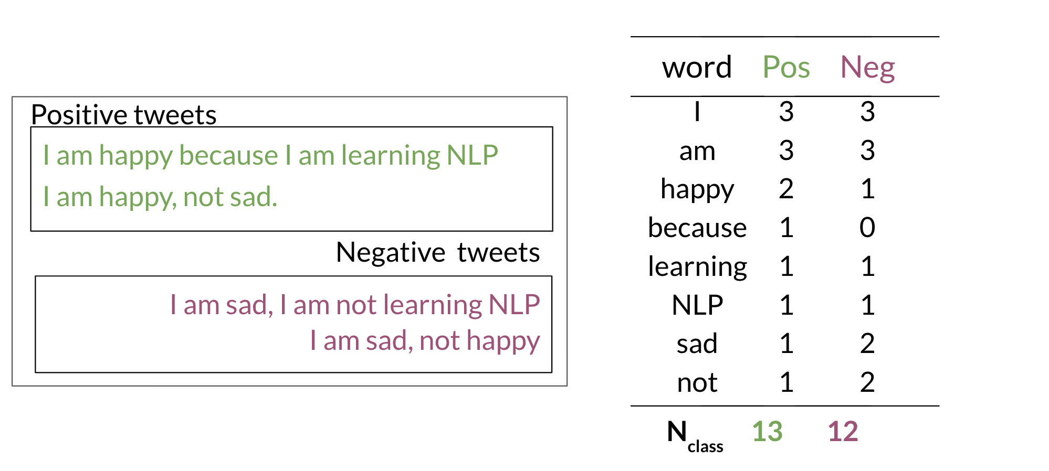

这使我们可以计算以下概率表：

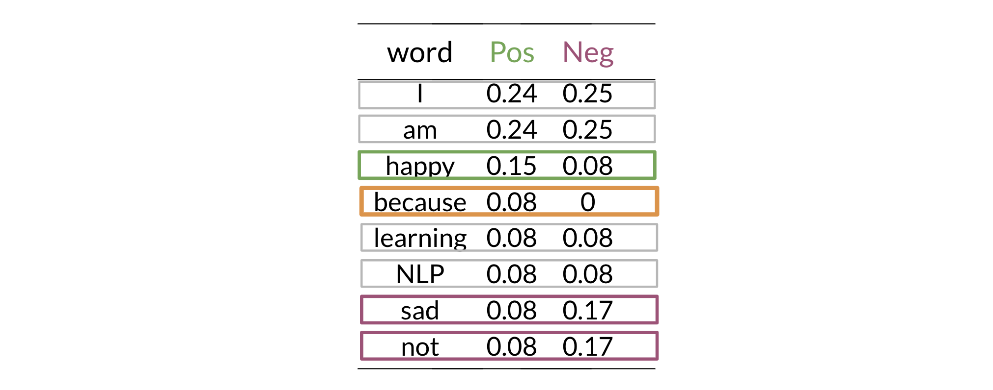

一旦有了概率，就可以如下计算似然分数

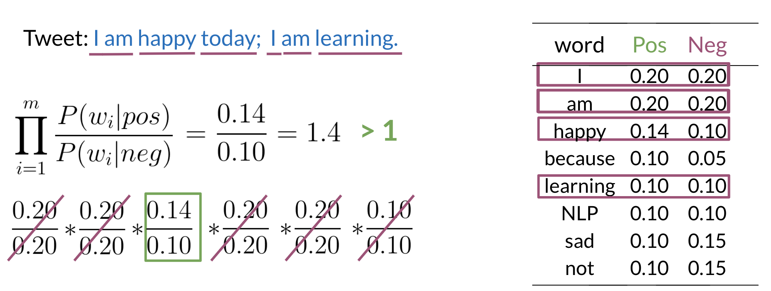

分数大于1表示分类为正，否则为负。

* 步骤二：

加入Laplace平滑

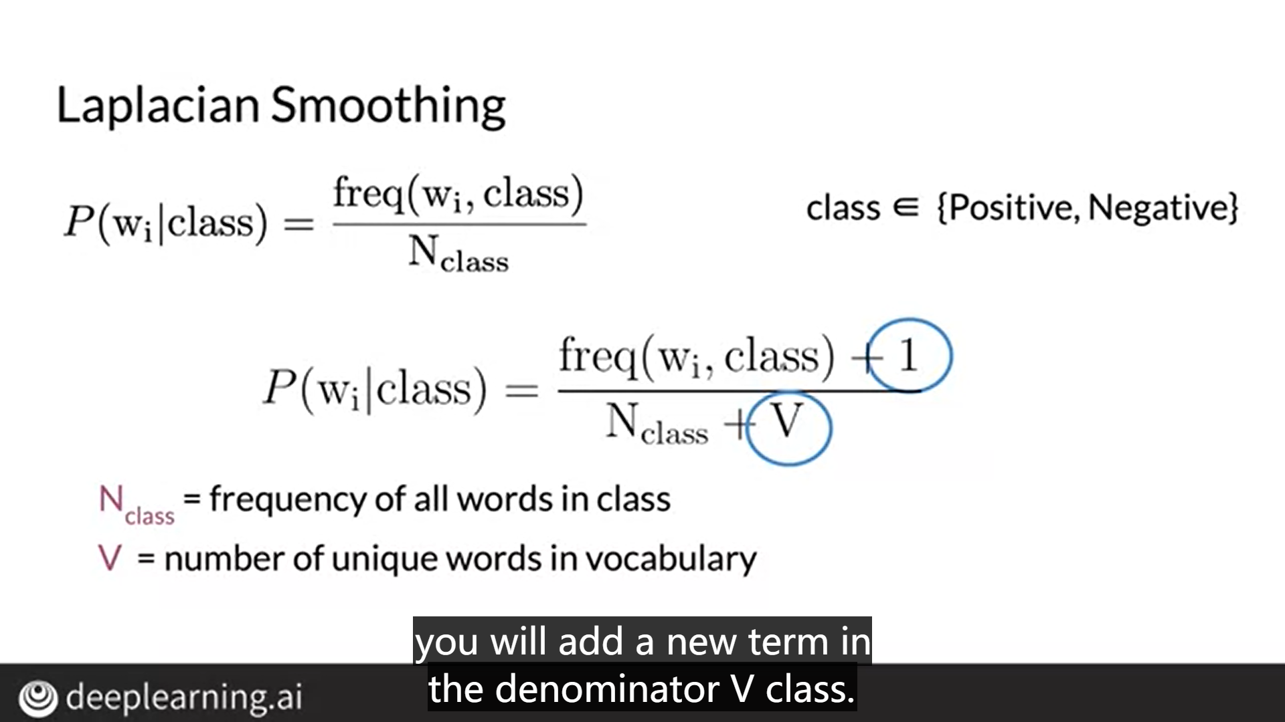

修改步骤一中的概率计算，避免为0

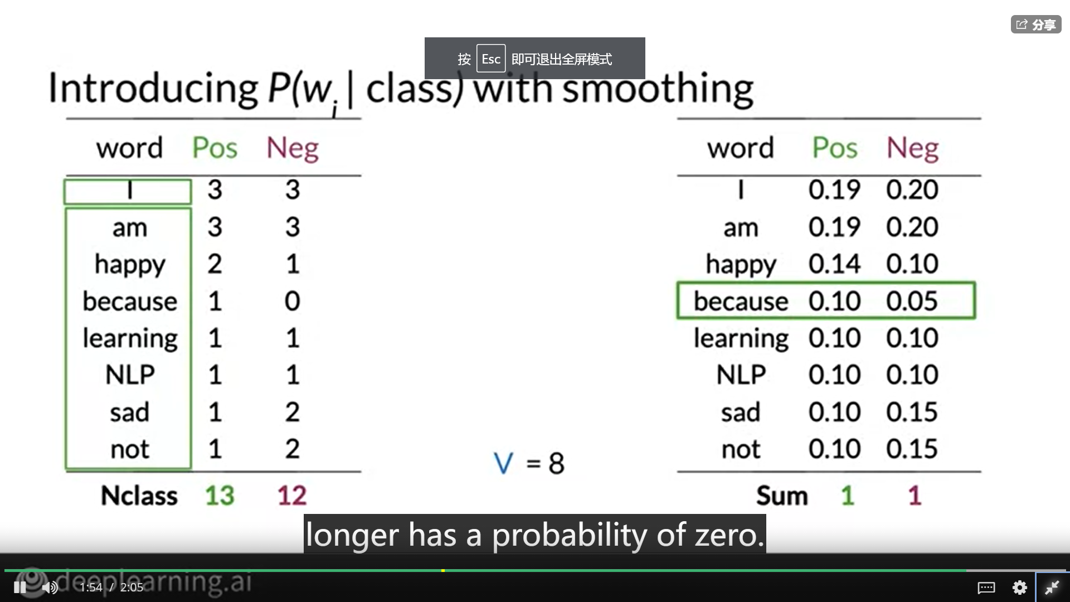

* 步骤三：

加入对数似然，降低下溢风险。

要计算对数可能性，我们需要获取比率并使用它们来计算分数，这将使我们能够确定一条推文是正面的还是负面的。比率越高，该词越积极：

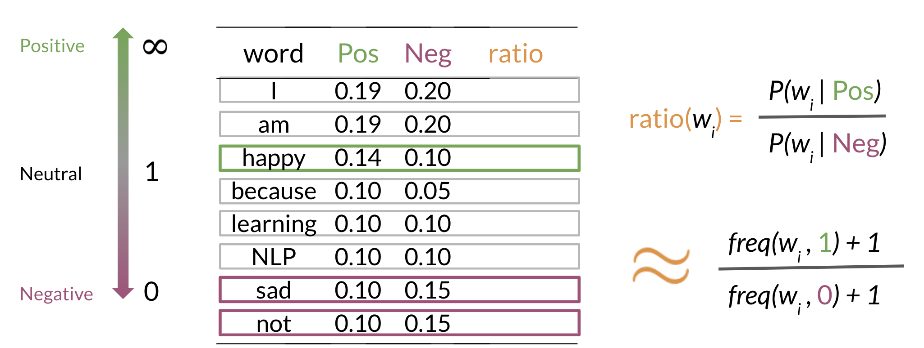

加入先验后的似然：

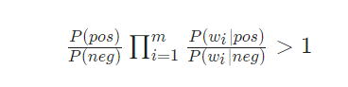

第一个分量称为对数先验，第二个分量称为对数似然。

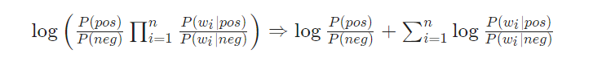

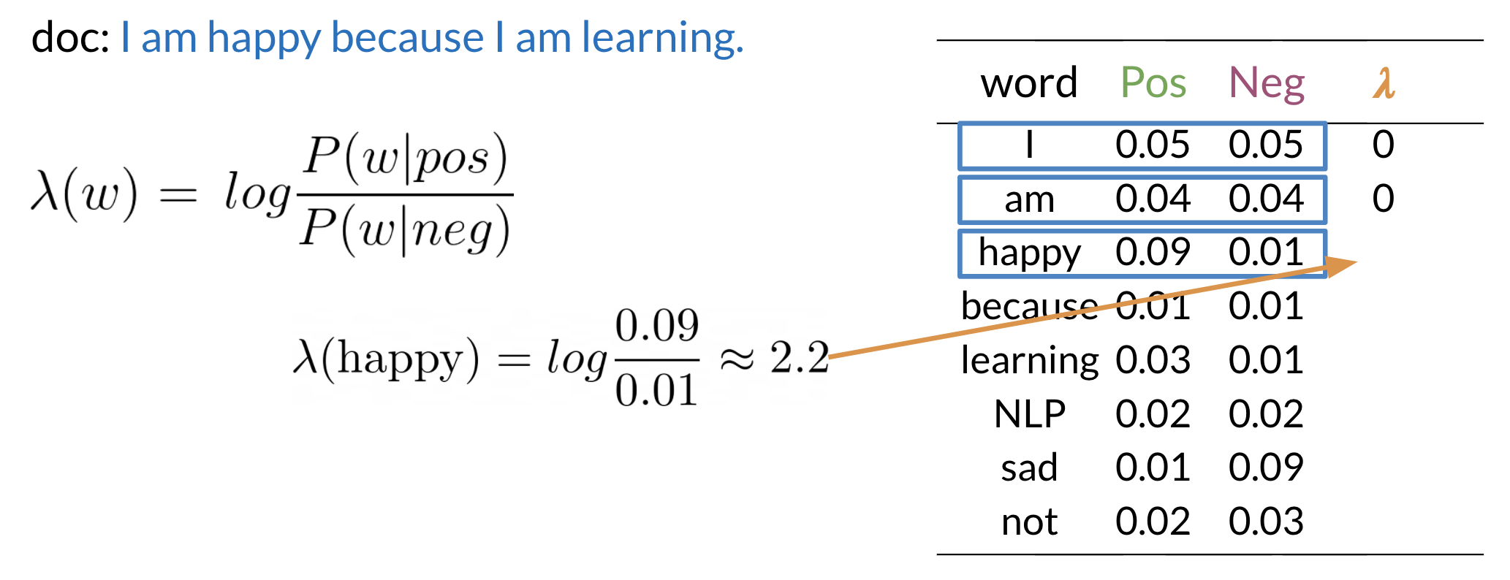

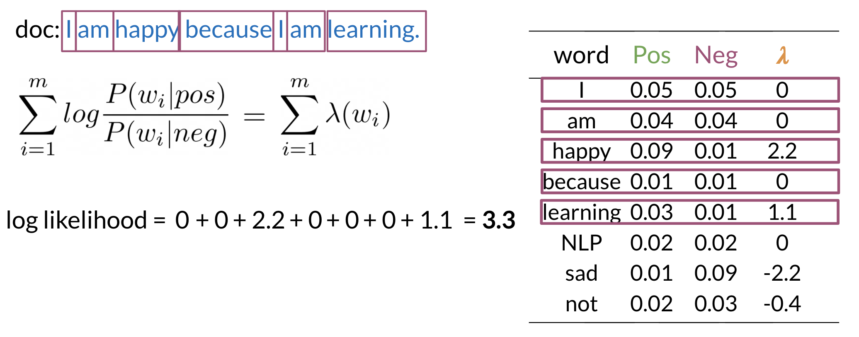

如上所见， 3.3>0，我们会将文件分类为积极的。如果我们得到一个负数，我们将把它归为负数。（与之前不加对数的比值1相对应，比值大于1为正，小于1为负）

## 1.3 总结

* 得到推特上的数据集，既包含积极也包含消极的数据
* 对数据进行预处理
  + 小写化
  + 移除标点符号，特殊字符，网址等
  + 移除停用词
  + 提取词干
  + 对句子进行标记
* 计算词频

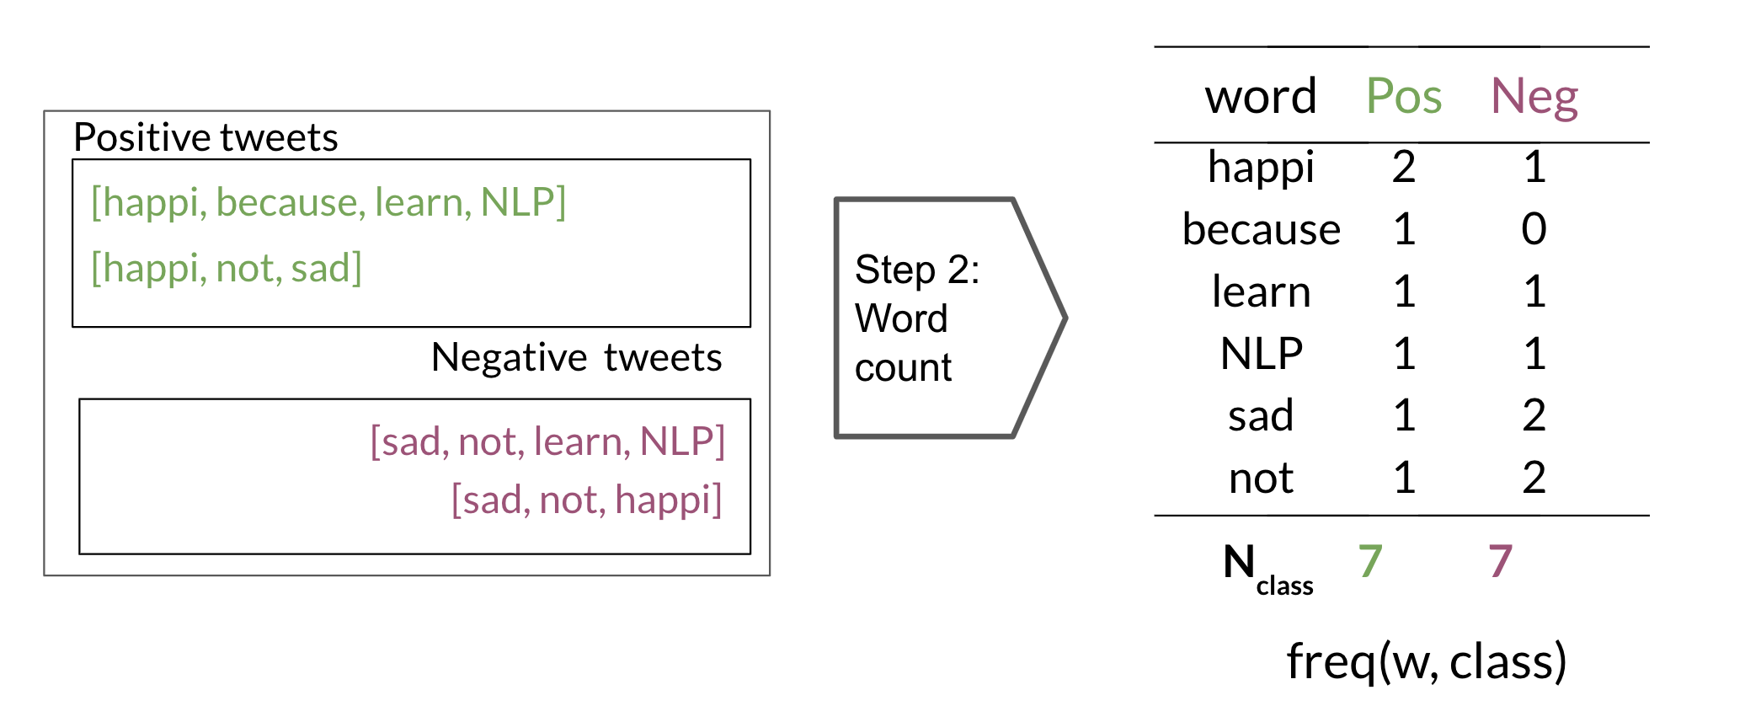

* 分别计算不同类别的条件词频P(w∣pos),P(w∣neg)
* 计算对数似然比

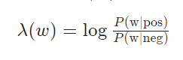

* 计算对数先验，为对数似然比添加先验值

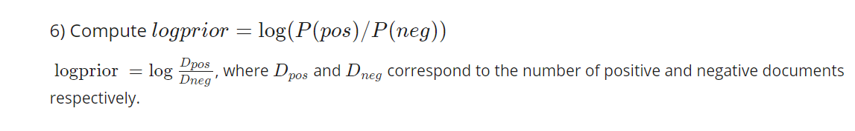

## 1.4 应用

朴素贝叶斯的许多应用包括：

* 作者识别
* 垃圾邮件过滤
* 信息检索
* 单词消歧

此方法通常用作简单的基准。它也真的很快。

## 1.5 朴素贝叶斯的缺点

第一，朴素贝叶斯（NaïveBayes）进行条件独立性假设，而单词之间其实并非是完全独立的。第二，训练集如果不均衡，训练出来的模型则对某一类会有很大的偏好，即并=受语料库中单词频率的影响。

* 例如，如果您具有以下

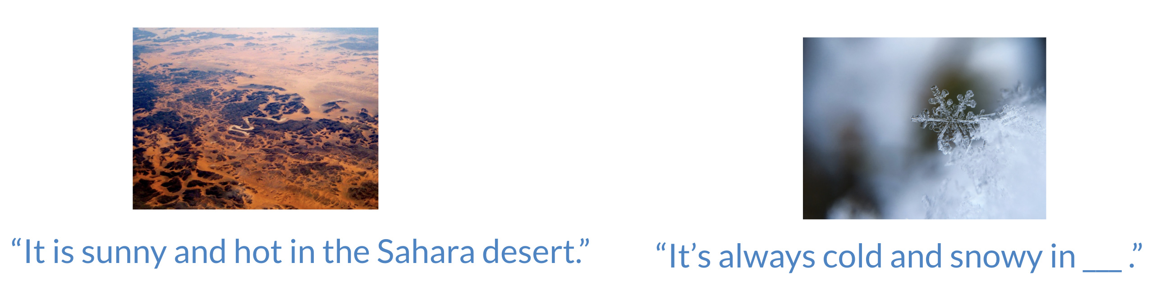

在第一个图像中，您可以看到晴天和高温这两个词相互依赖，并且在一定程度上与“沙漠”一词相关。朴素贝叶斯自始至终都保持独立。此外，如果您要填写右边的句子，则该幼稚模型将为“春天，夏天，秋天，冬天”一词赋予相等的权重。

* 在Twitter上，正面推文通常多于负面推文。但是，您可能会发现某些“干净的”数据集是人为平衡的，具有相同数量的正向和负向推文。请记住，在现实世界中，数据可能要嘈杂得多。

## 1.6 误差分析

有一些错误可能导致您对示例或推文进行错误分类。例如，

* 删除标点符号
* 删除单词

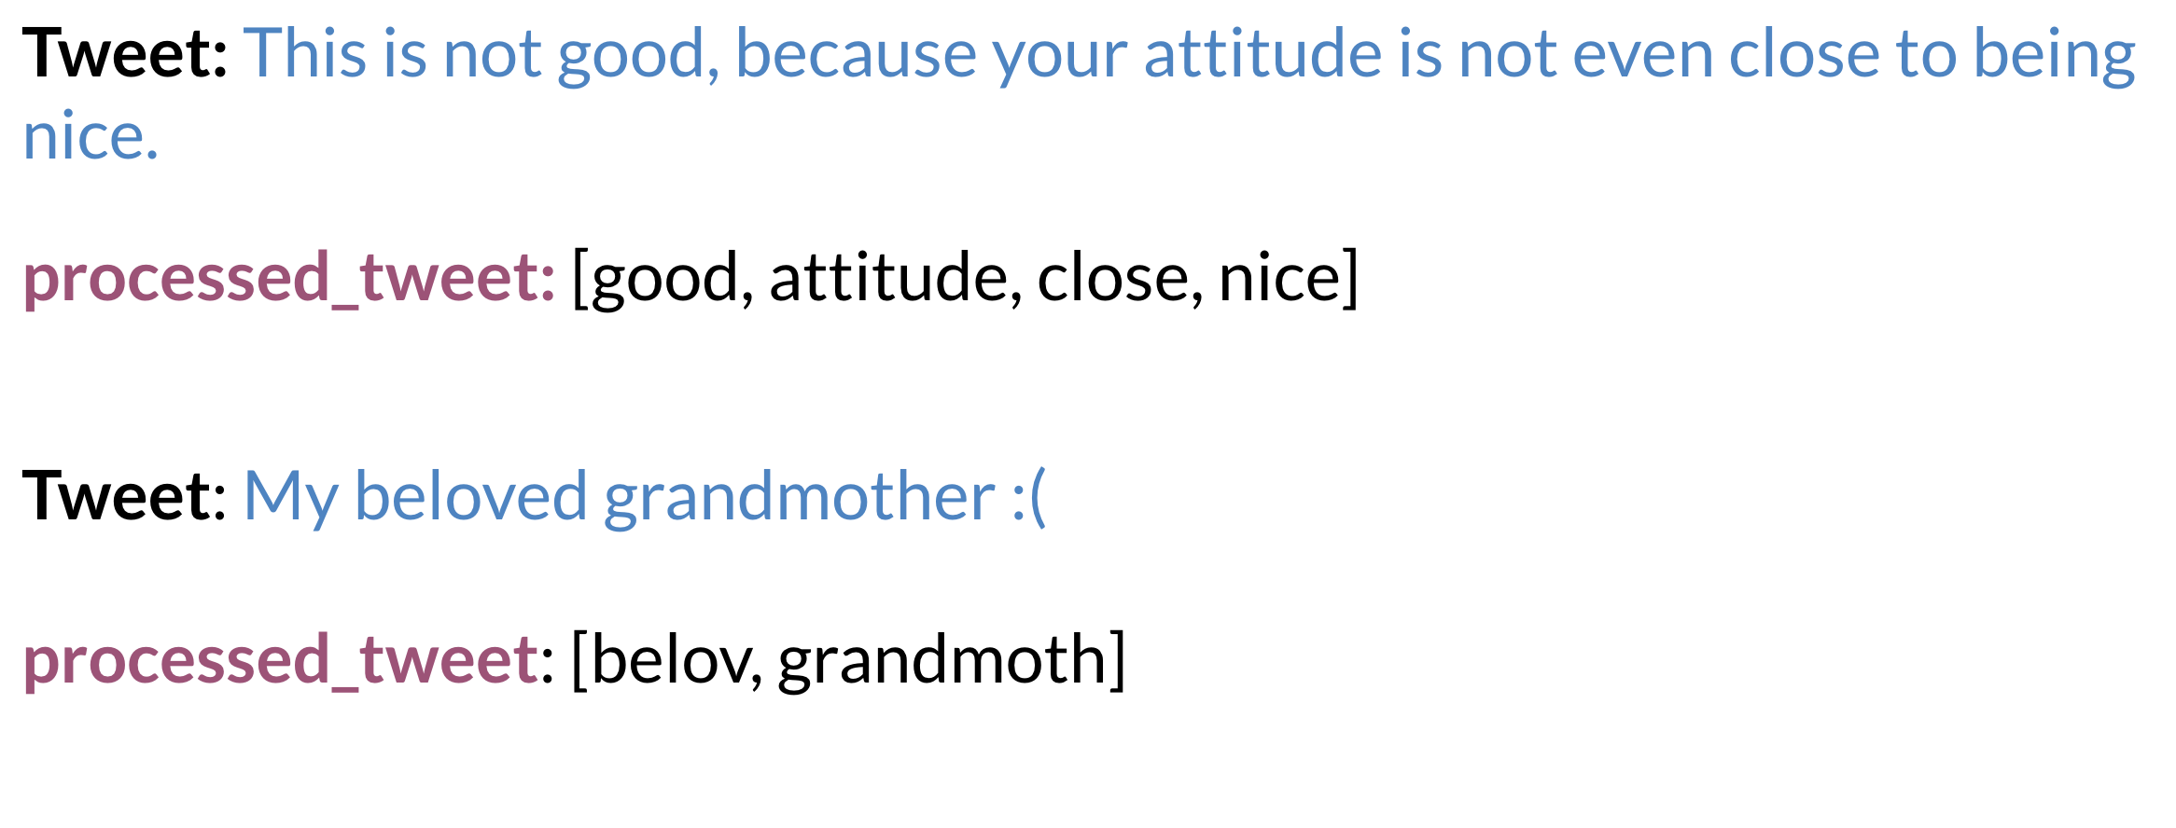

* 词序

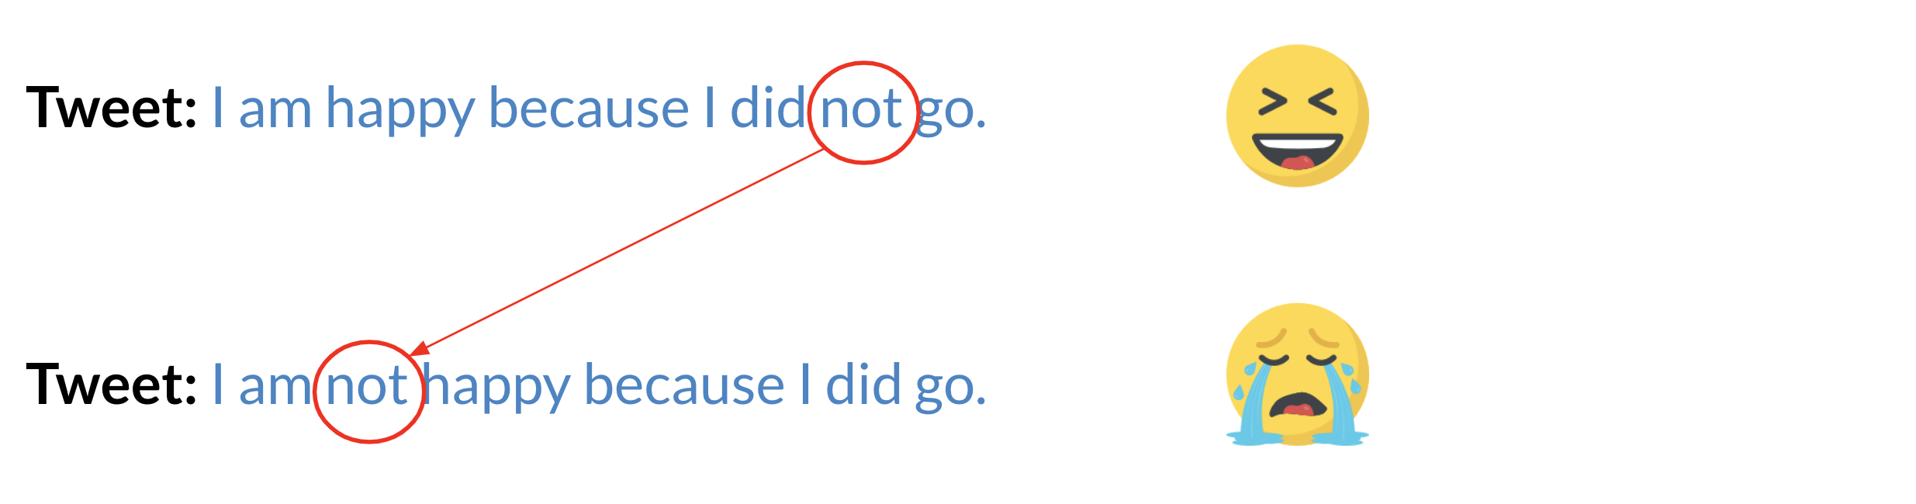

* 对抗攻击

这些包括讽刺，讽刺，委婉语。

# 词向量空间的背后思想

## 2.1 向量空间模型

使用向量空间模型时，表示的方式是确定文本中每个单词周围的上下文，可用于识别以下内容的相似性 问题的回答，释义和总结。。 概括地说，向量空间模型允许您将单词和文档表示为向量。 这捕获了相对含义。

向量空间模型还将允许您捕获单词之间的依存关系。

共生矩阵（超参数K）

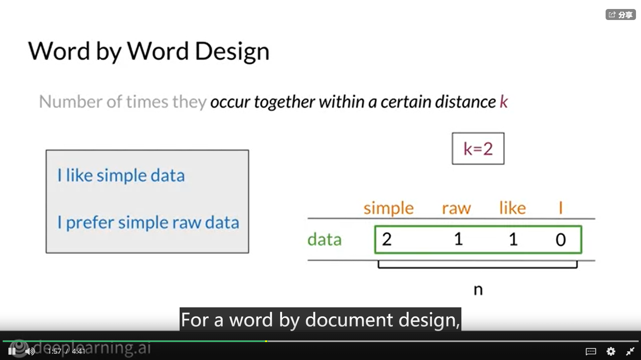

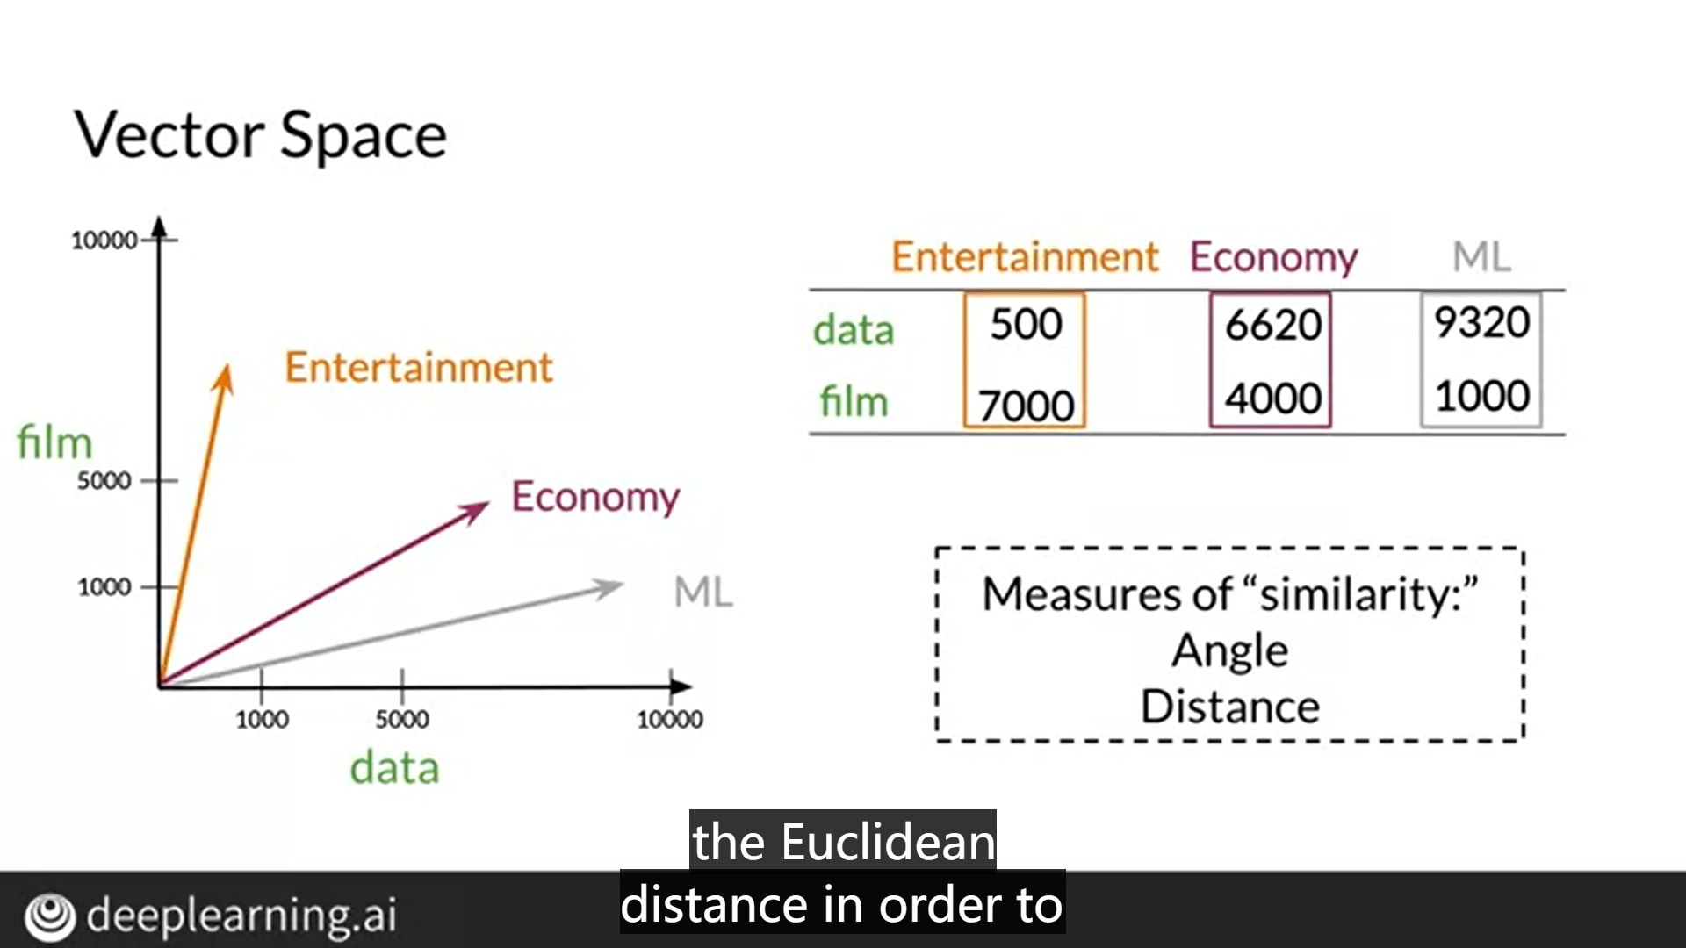

## 2.2 距离

* 欧氏距离

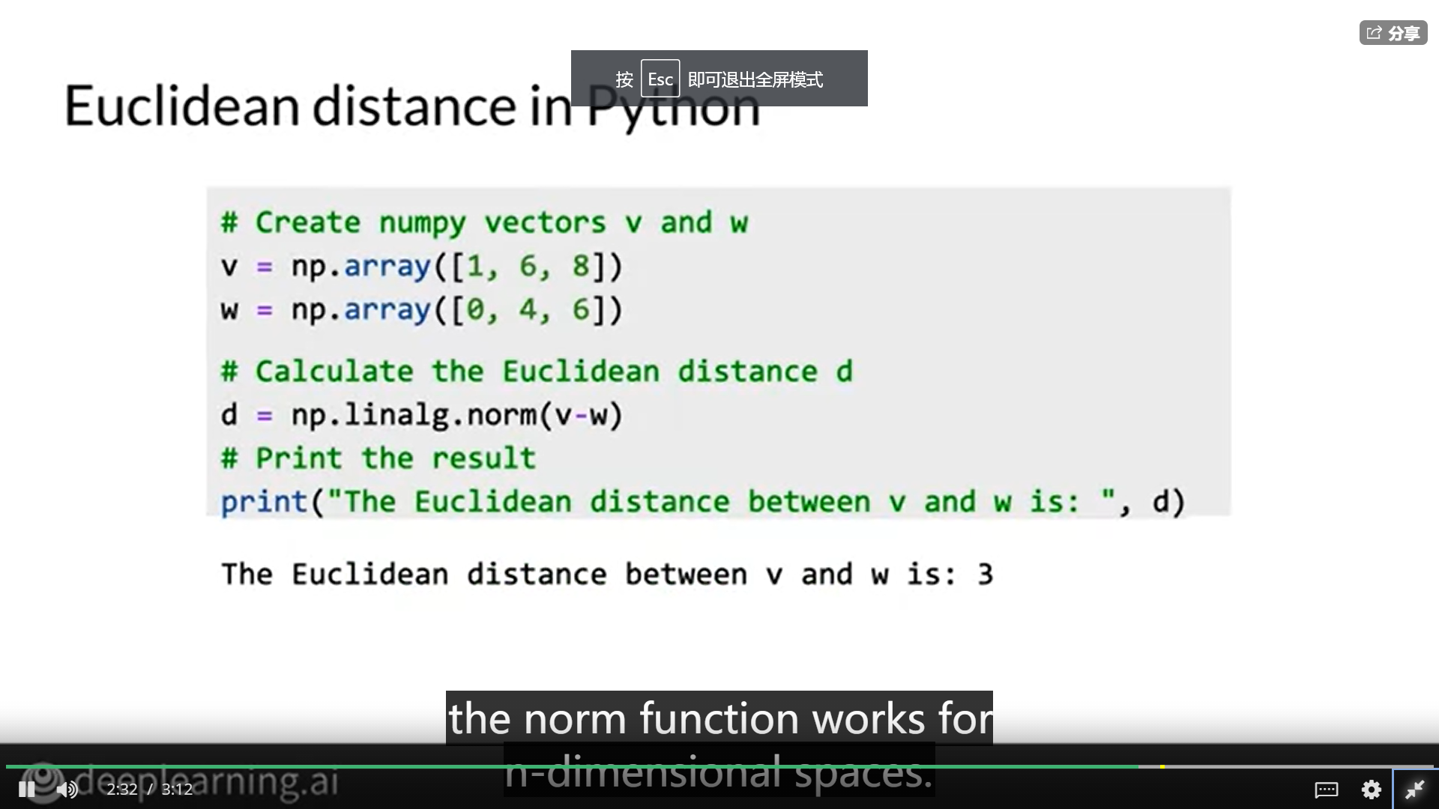

* 余弦相似度

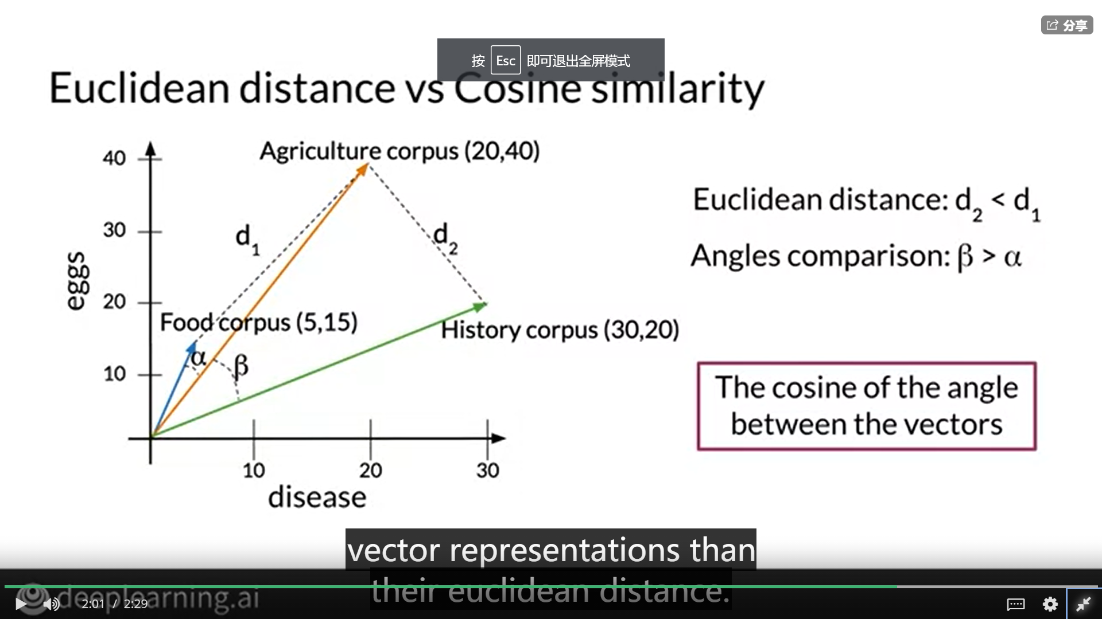

请记住，此度量标准在欧几里德距离上的主要优势是它不受制于表示之间的大小差异。重要的一点是，该指标是成比例的要比较的向量的方向之间的相似性。

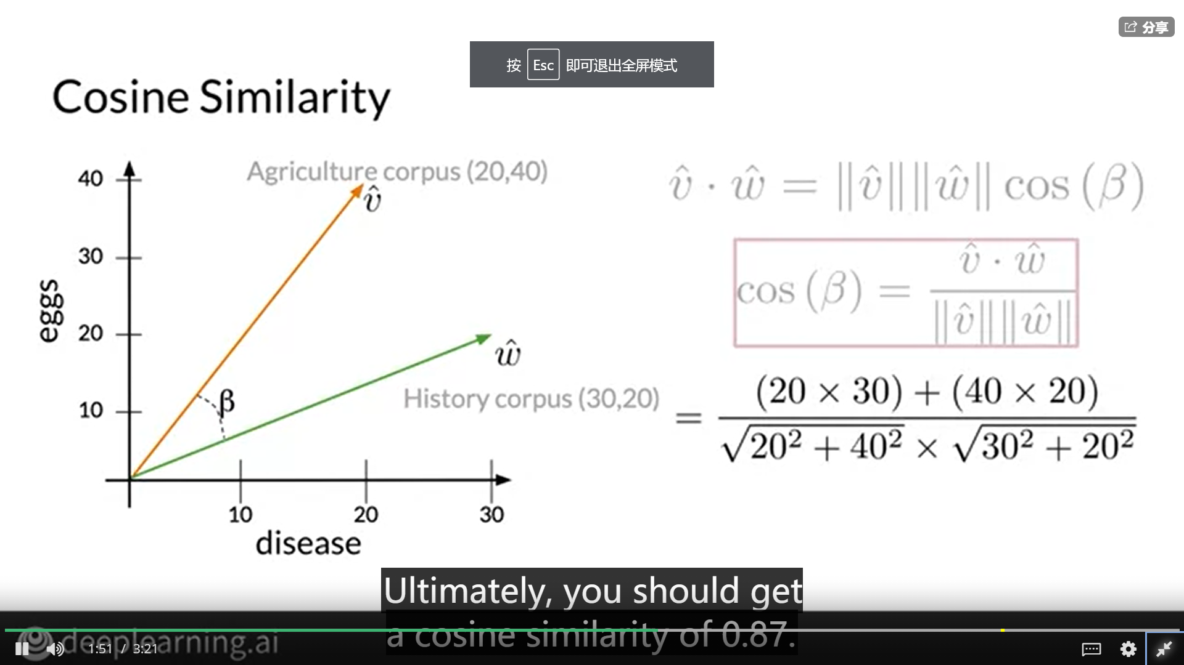

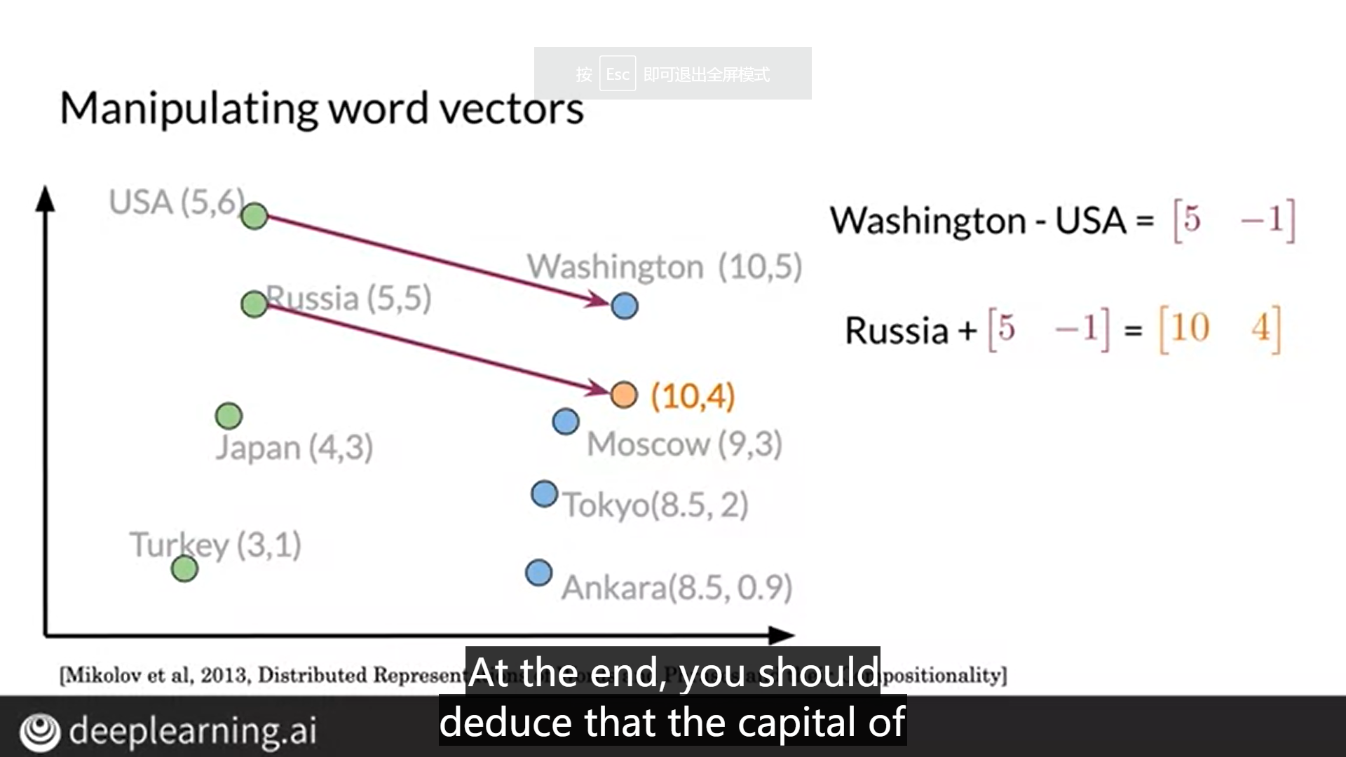

## 2.3 PCA

 PCA是用于降维可以为您的数据找到互不相关的特征。 对于可视化数据非常有帮助，检查您的表示是否正在捕获单词之间的关系。

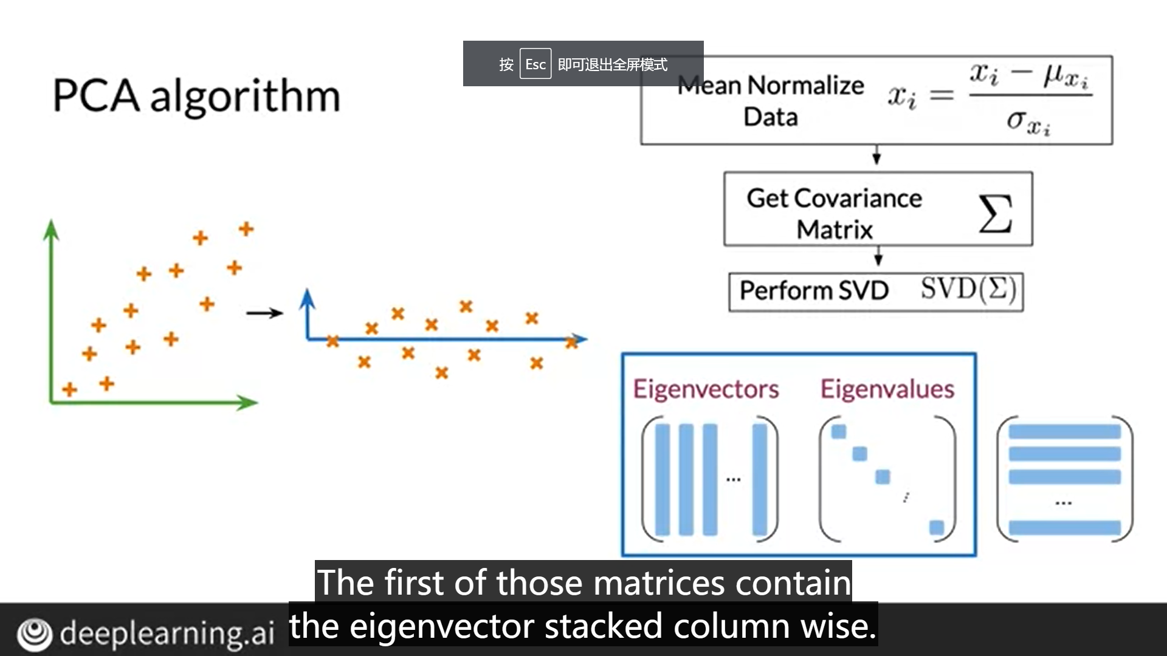

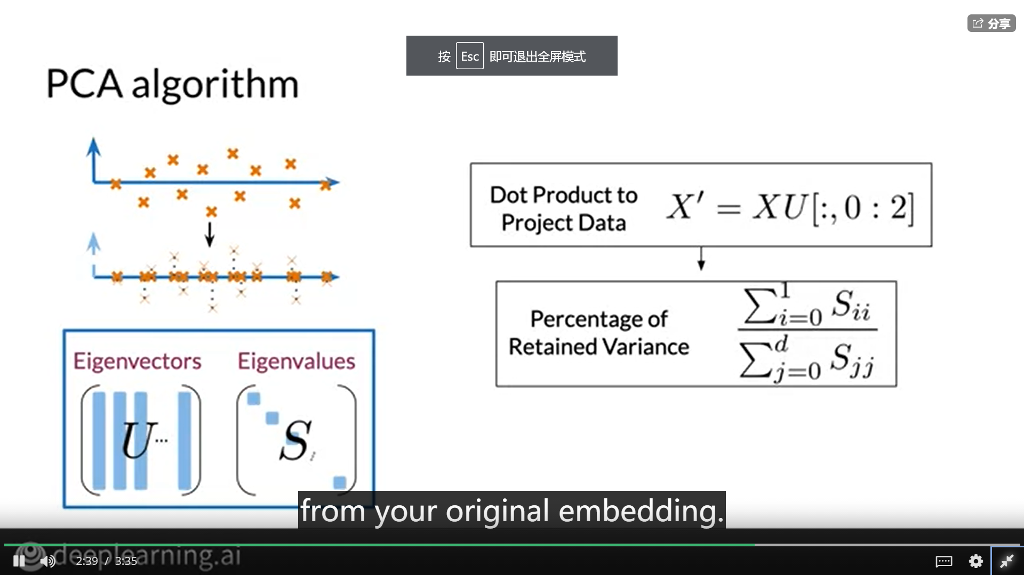

PCA的步骤总结:

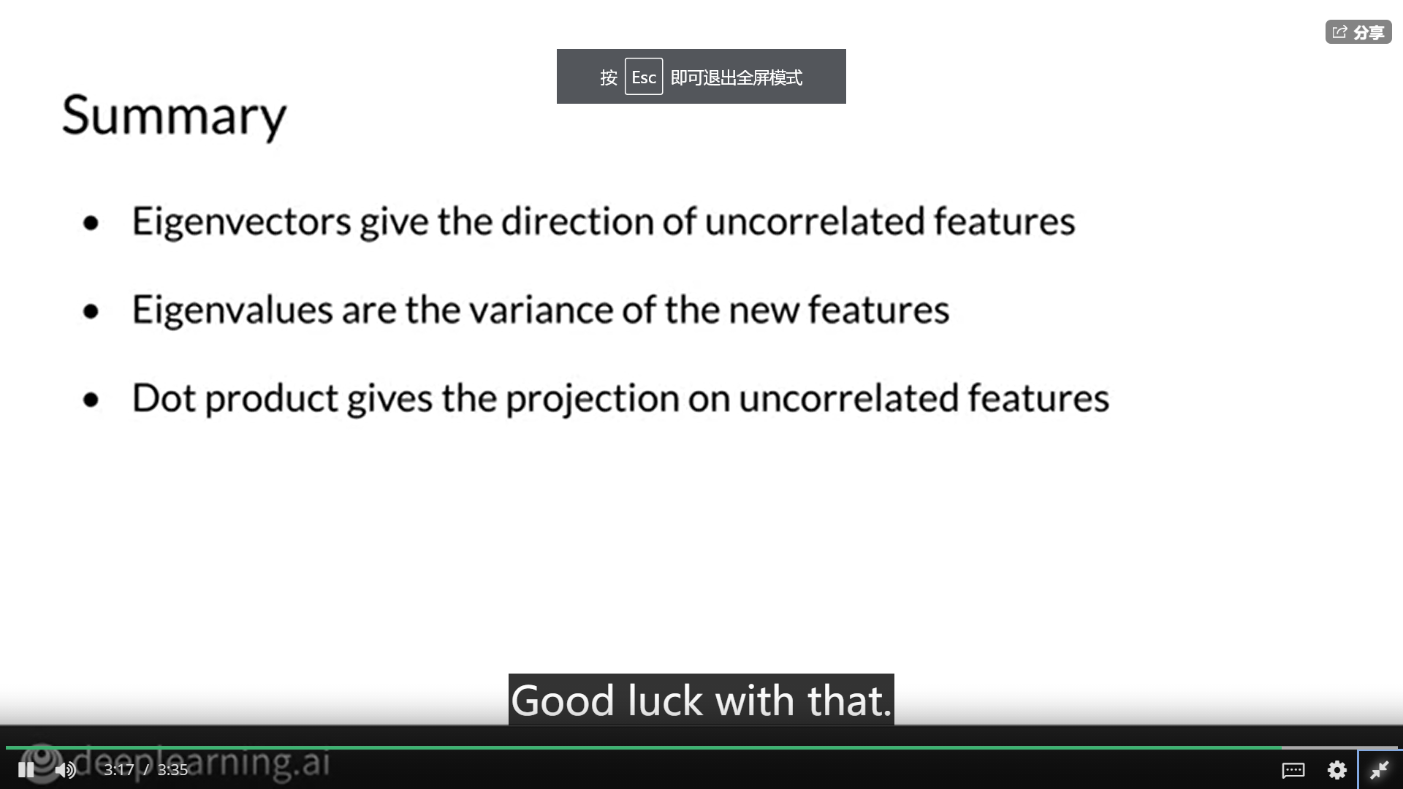

# 机器翻译

## 3.1 转换矩阵R

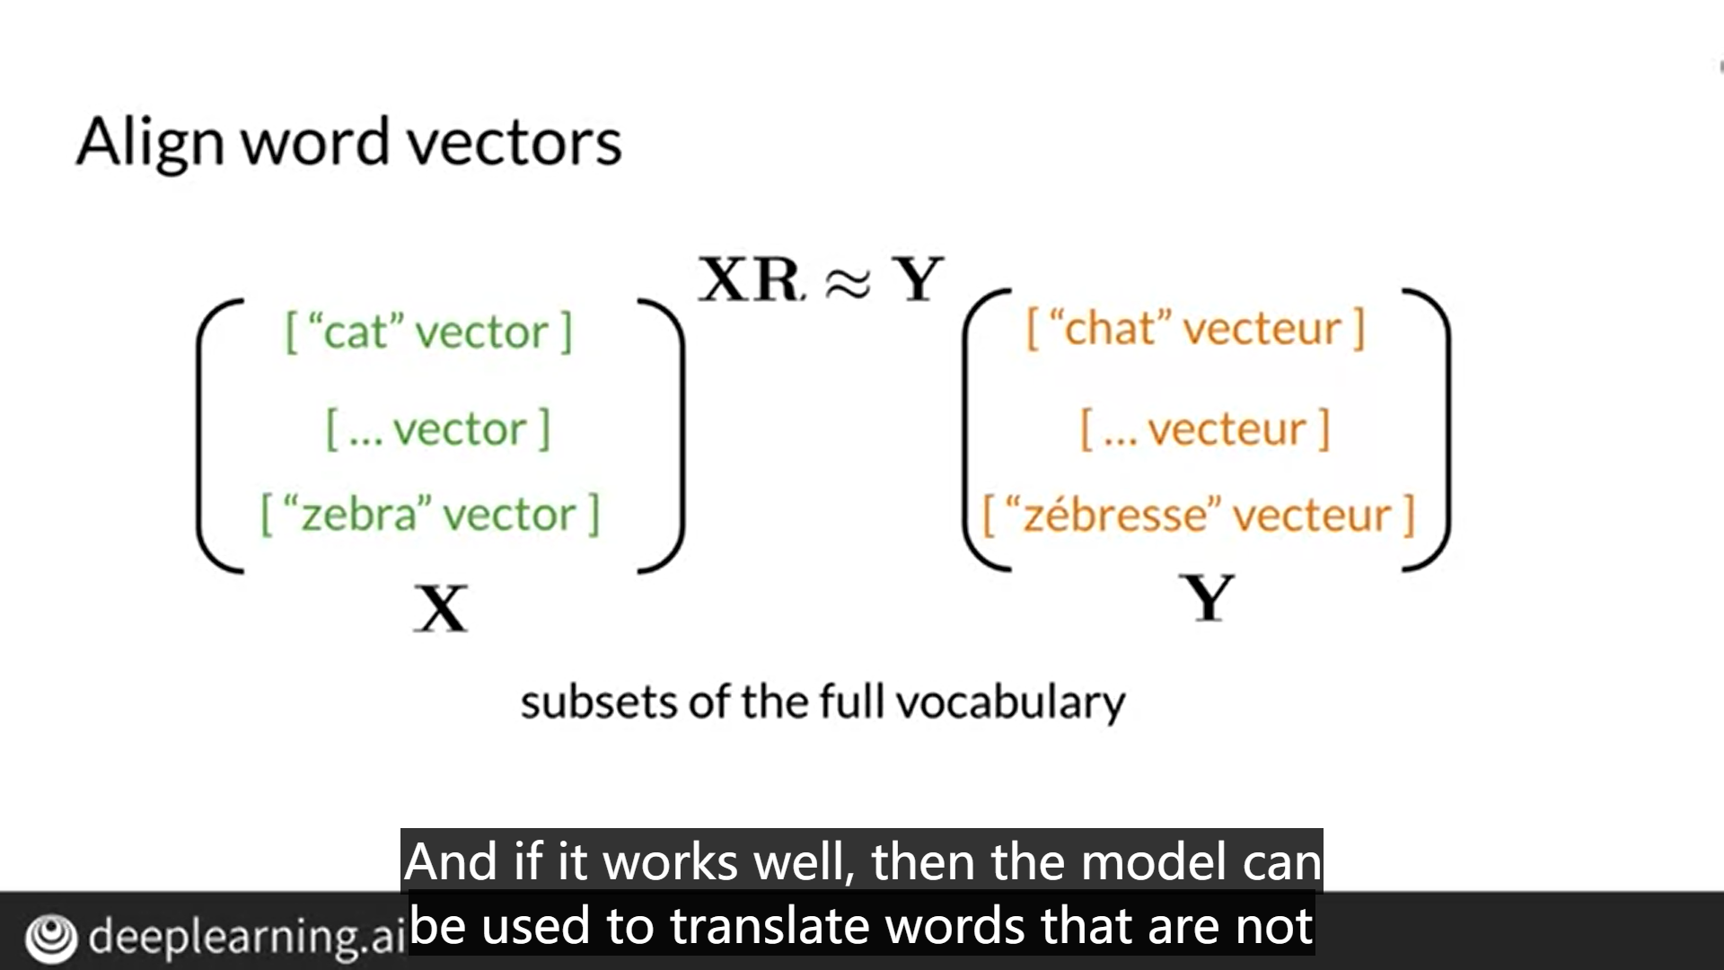

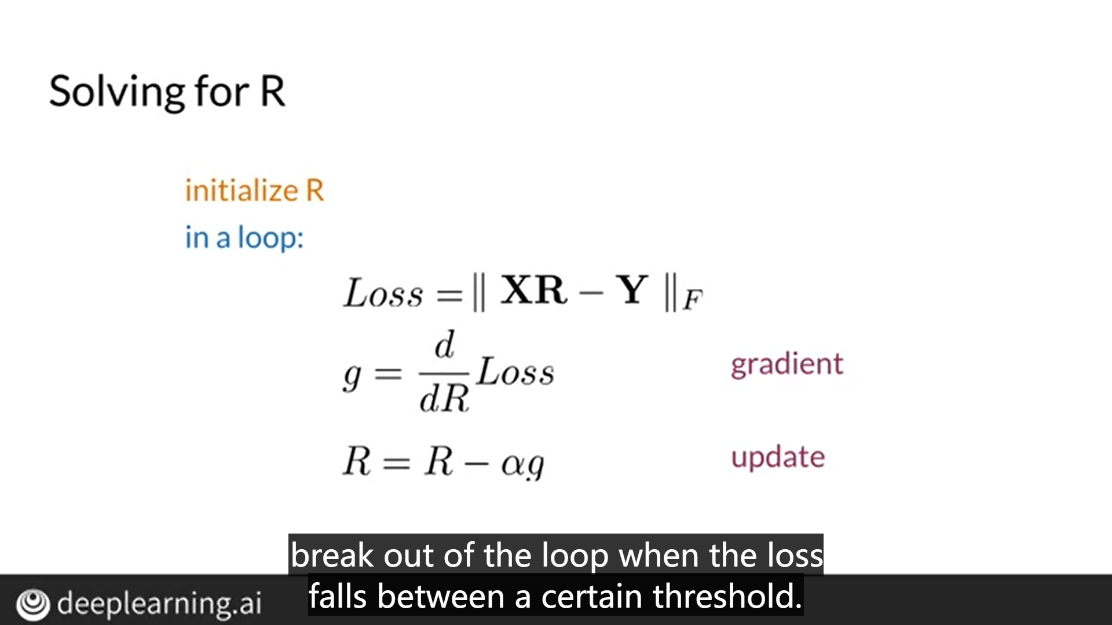

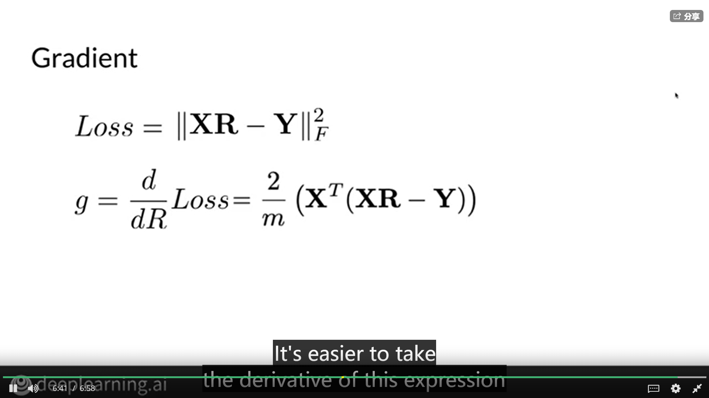

## 3.2 局部敏感哈希

总之一句话，LSH不像树形结构的方法可以得到精确的结果，LSH所得到的是一个近似的结果，因为在很多领域中并不需非常高的精确度。即使是近似解，但有时候这个近似程度几乎和精准解一致。

LSH的主要思想是，高维空间的两点若距离很近，那么设计一种哈希函数对这两点进行哈希值计算，使得他们哈希值有很大的概率是一样的。同时若两点之间的距离较远，他们哈希值相同的概率会很小。

看这篇博客：

<https://www.cnblogs.com/wt869054461/p/9234184.html>

哈希值的计算方法：

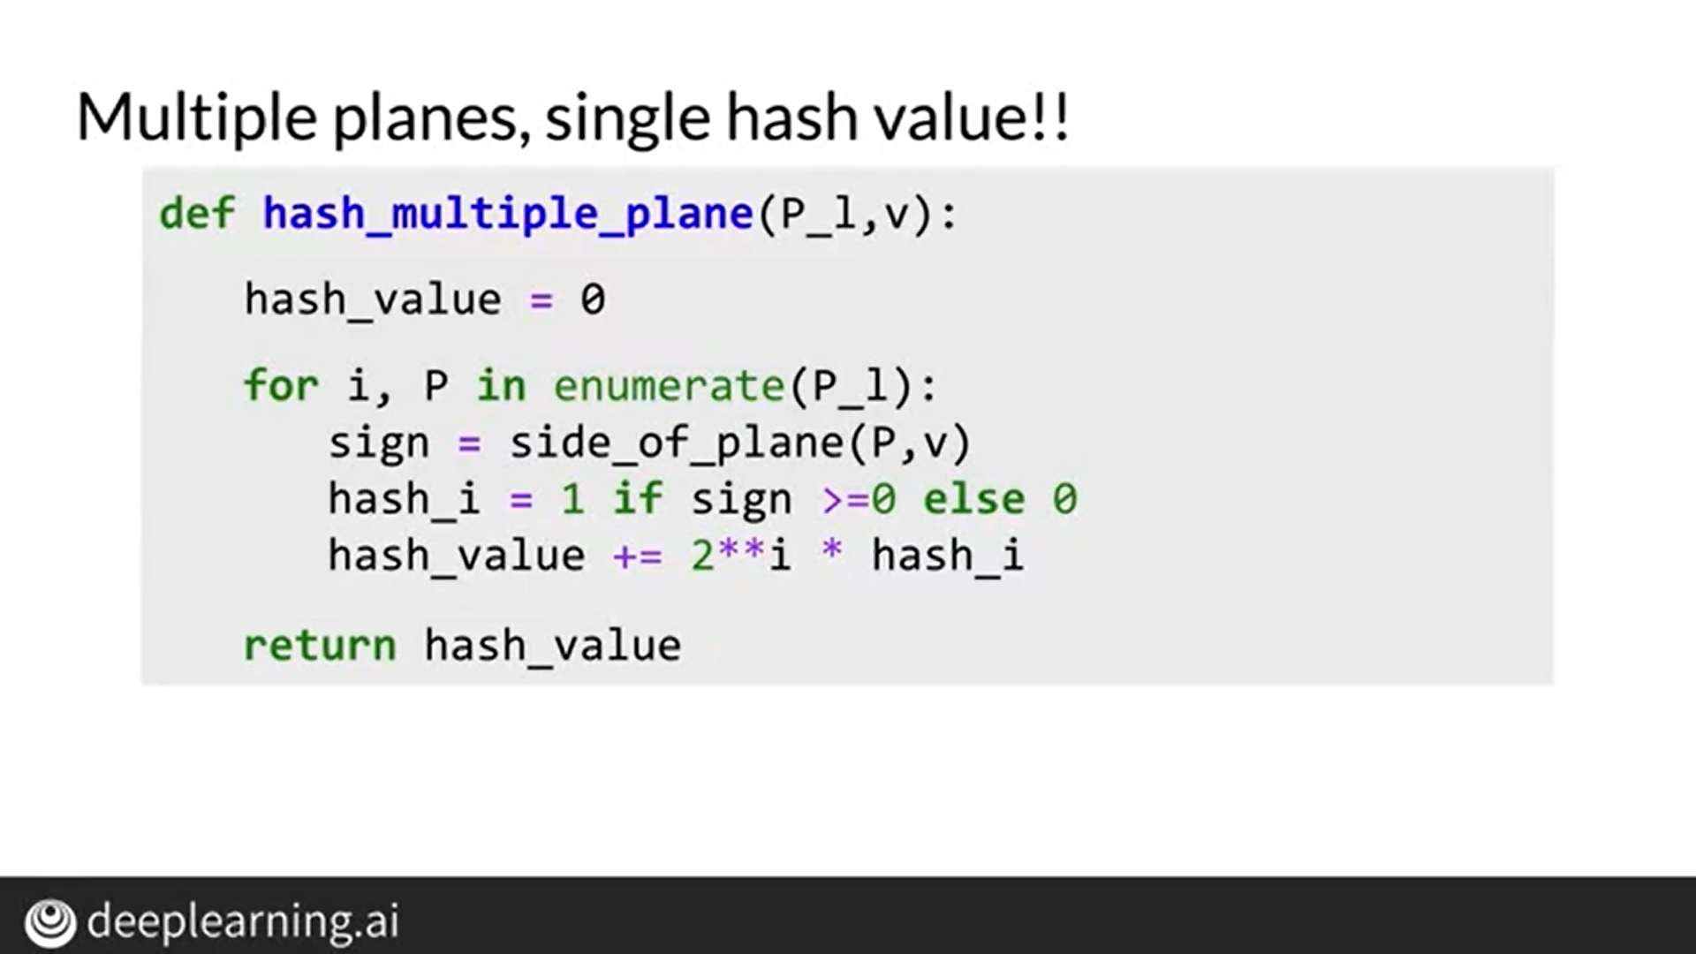

分割平面而对设计思路：

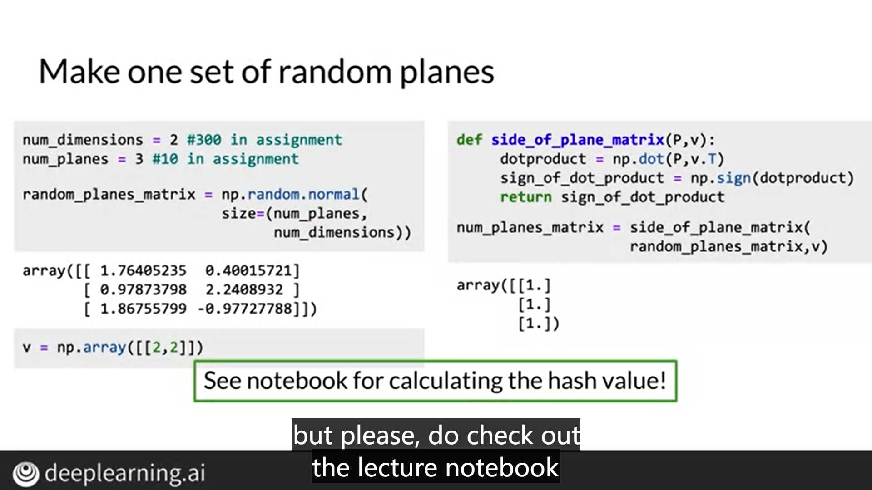

计算文档的向量

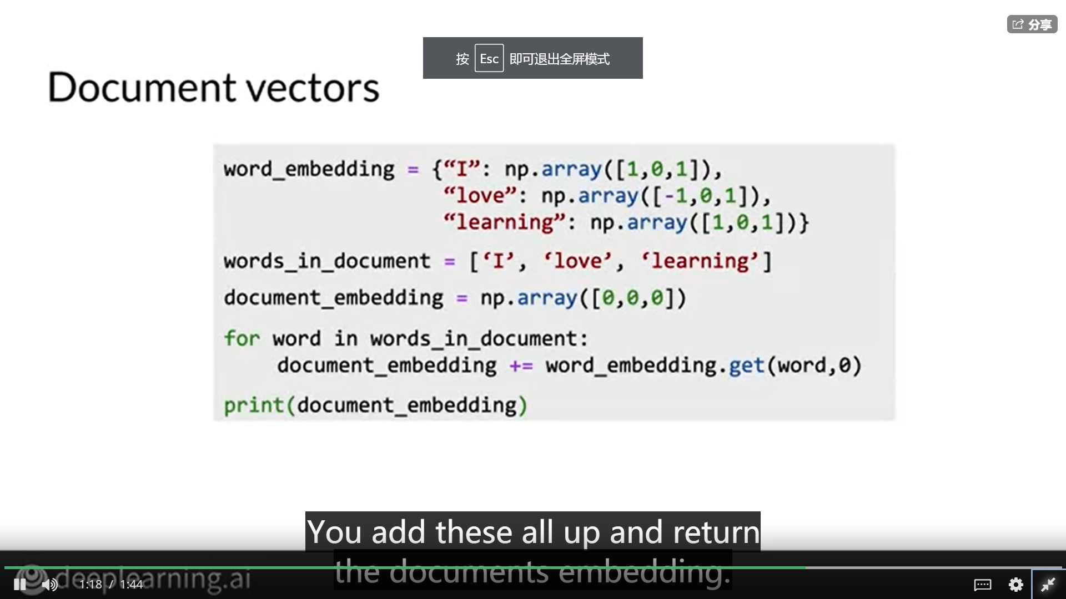

# 单词自动纠错

## 4.1 自动纠错步骤

自动校正的工作原理。 有四个关键步骤。

首先，找出不正确的词， 拼写错误是执行此操作的一种方法。 （对比语料库中是否存在这个单词）

二，找到字符串1、2 3，或任何n个编辑距离。 别担心，您会学到的 即将达到最小编辑距离。 现在，重要的是要知道 是距离您输入的字符串一个编辑距离， 与之相比，它更类似于您的字符串 一个距离两个编辑距离的字符串。

第三，过滤字符串 拼写正确的真实单词。 （仍旧是对比语料库）

第四，计算单词概率， 告诉您每个单词出现在其中的可能性 在这种情况下，选择 最有可能的候选人是替代人。

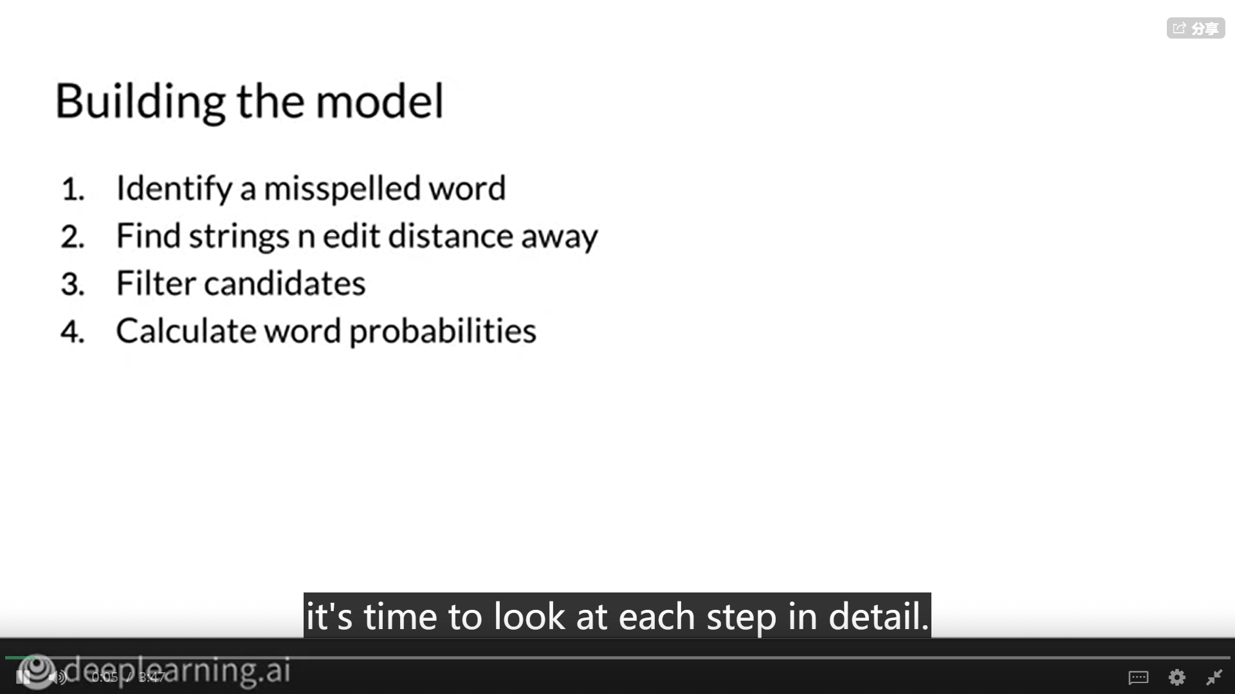

第二个步骤的详解：

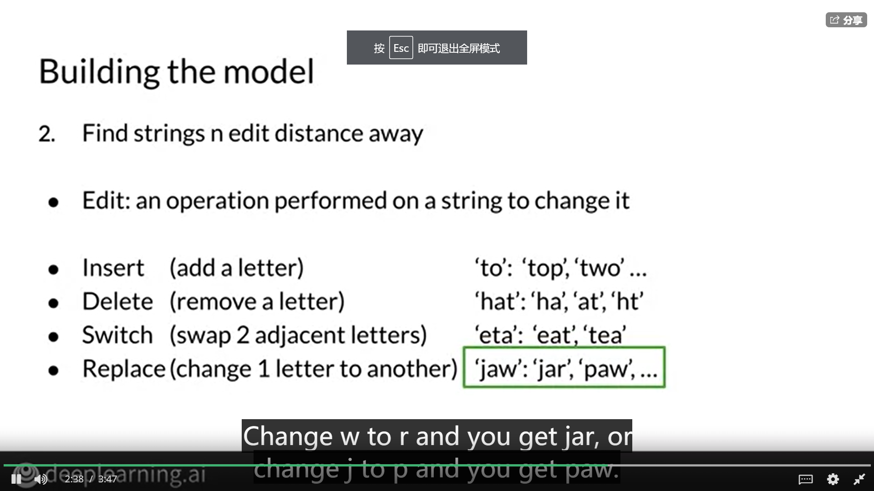

四 计算单词概率。最后一步是计算 单词概率和查找 候选人中最有可能出现的单词。

任何单词的概率 语料库中的是 单词出现两次的次数 按总字数 例如，单词“ m” 出现两次，语料库的大小为七个。 对于自动更正，您会找到带有 最高机率并选择 这个词作为替代，仅此而已。

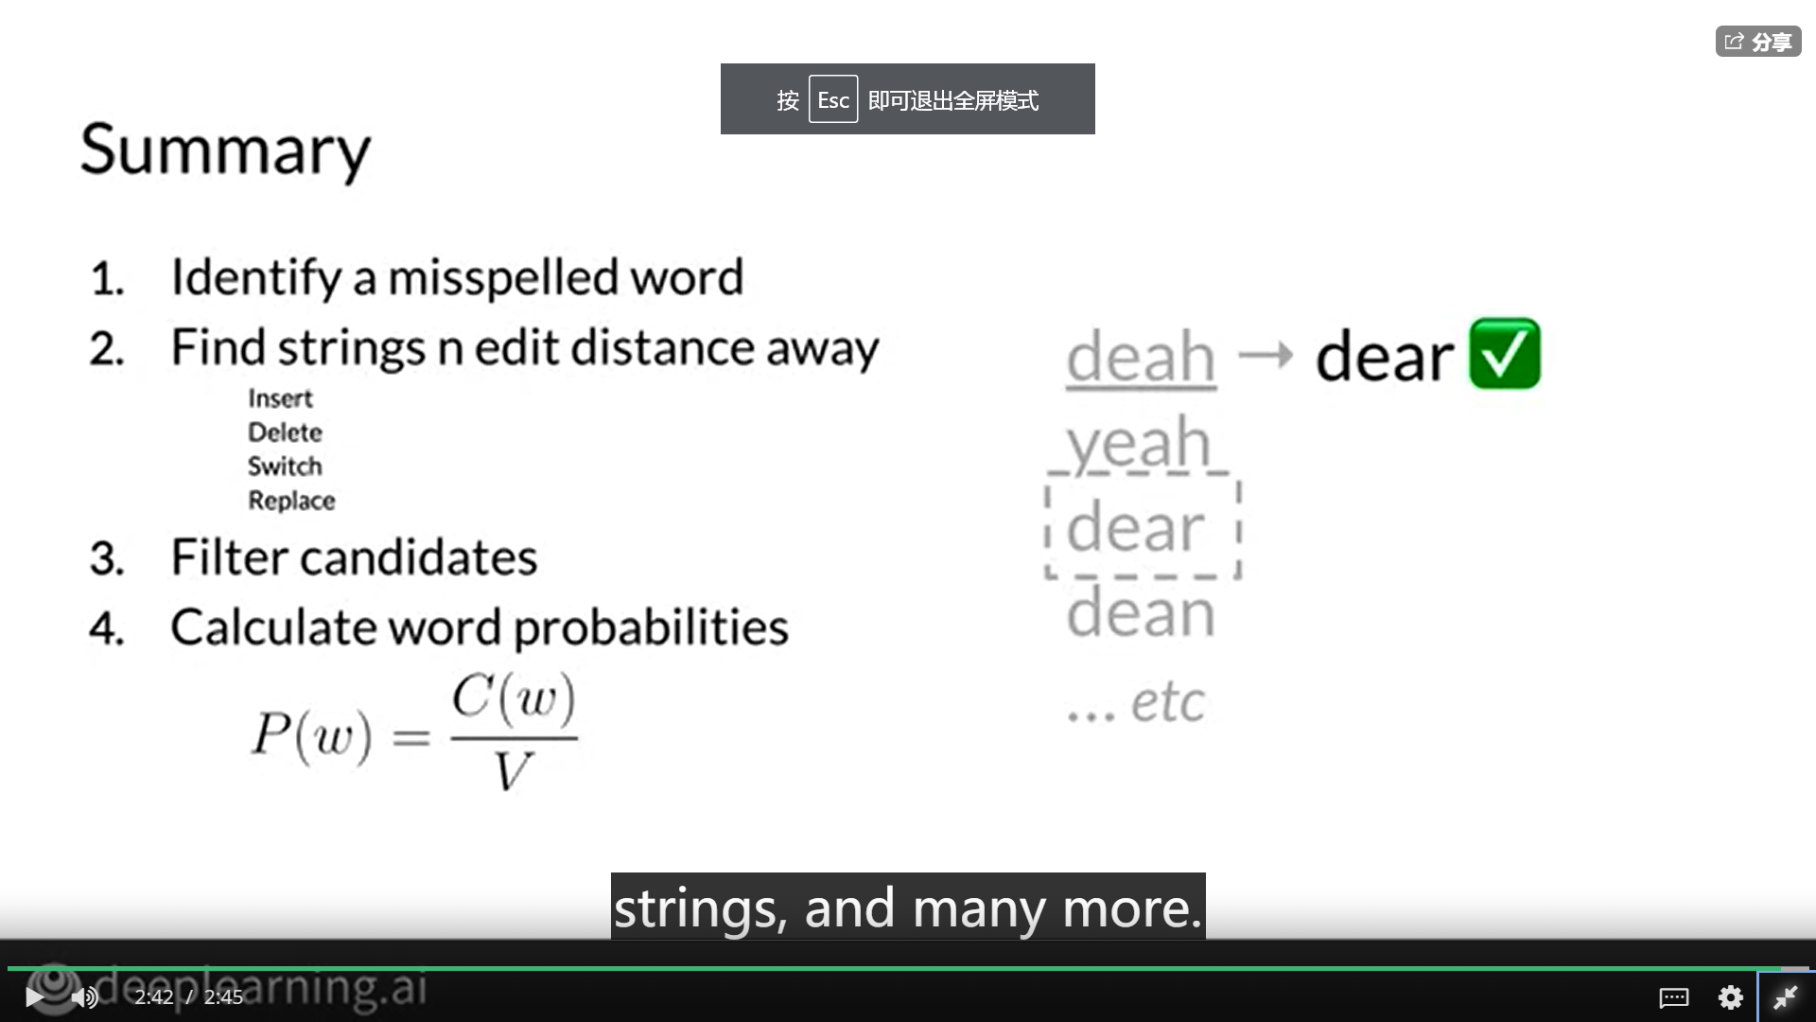

## 4.2 最小编辑距离

和动态规划是一样的想法，将最问题不断地拆解为更小的子问题。

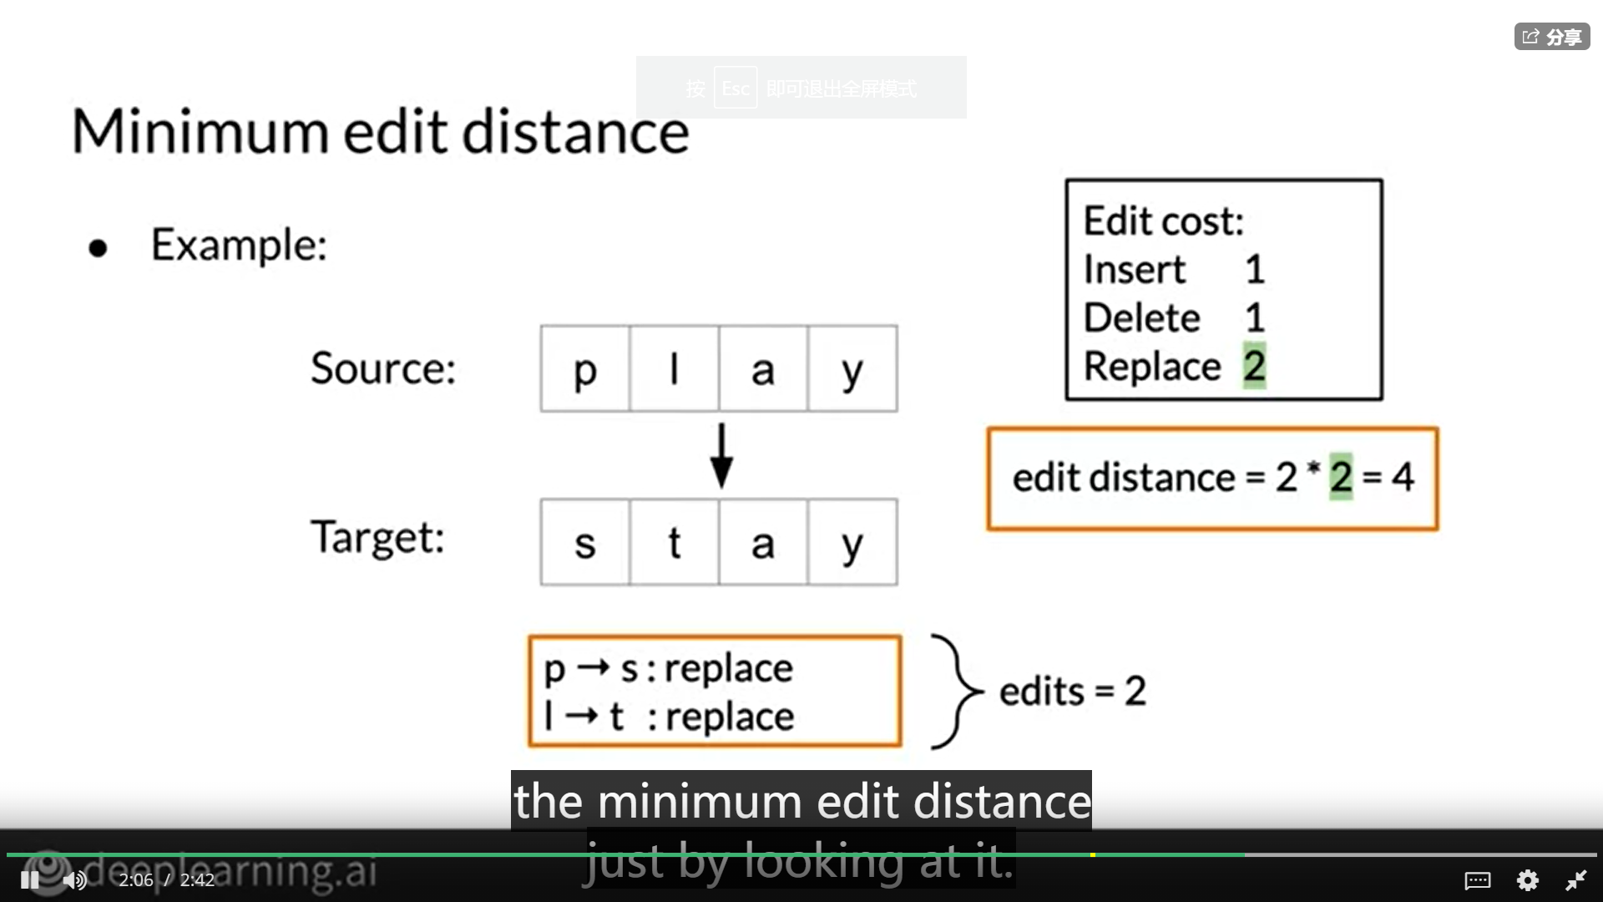

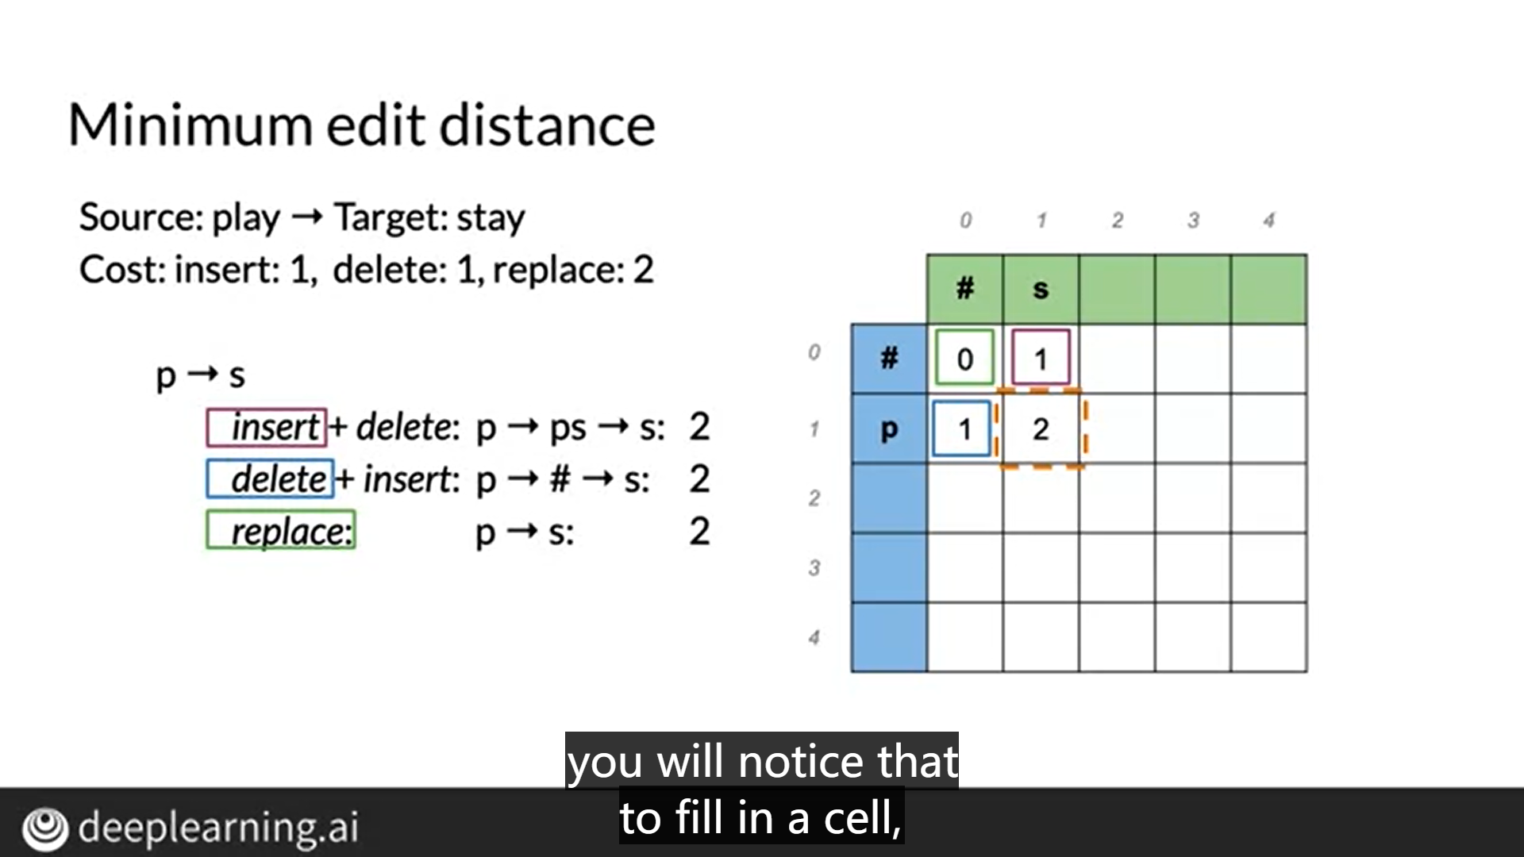

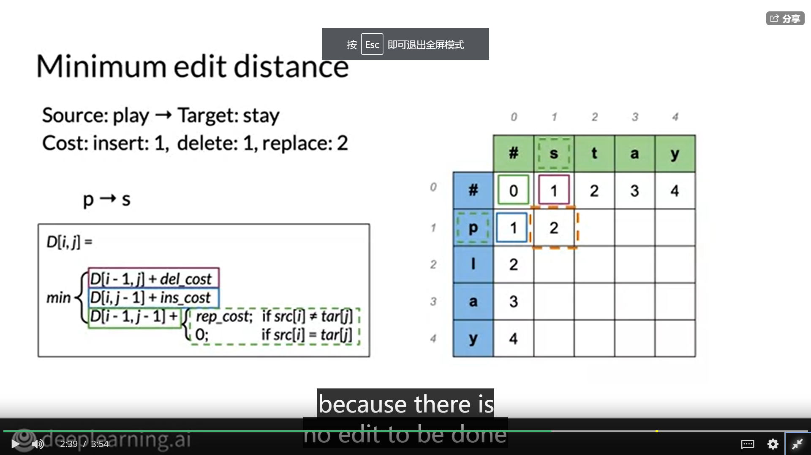

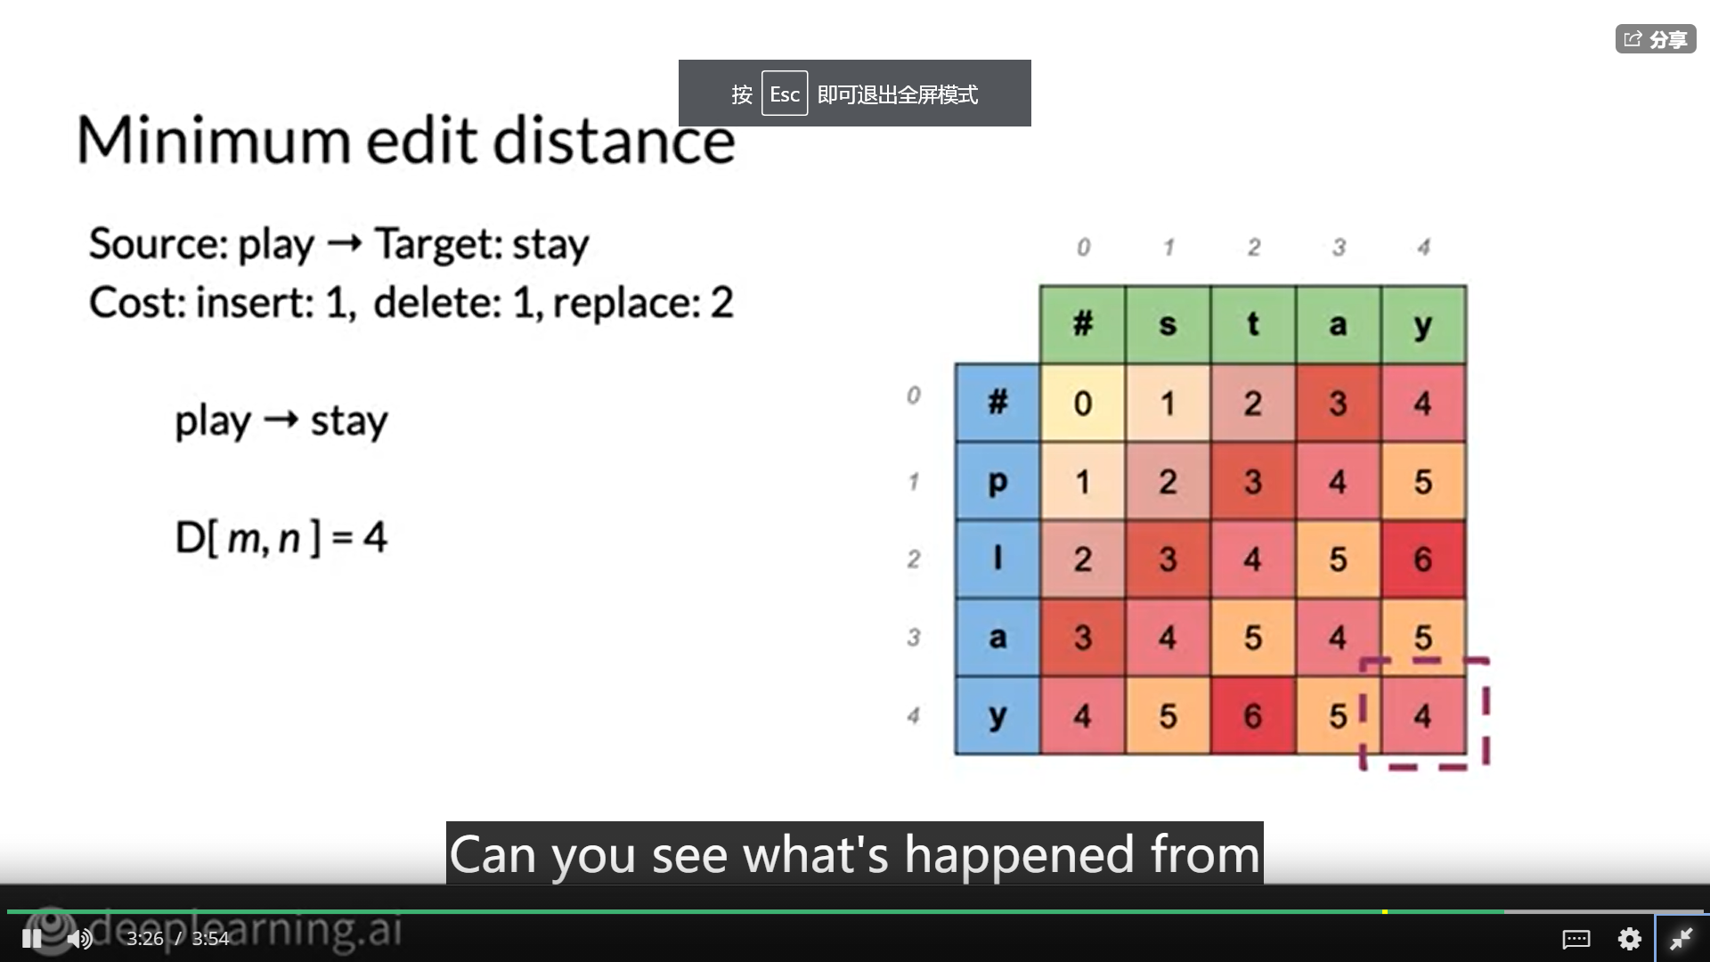

# 5 语音标记

## 5.1 语音标记简介

语音标记指的是为文本，单词或者语音打上标签。例如，我们可以对任意一句英语文本中的每个单词标记词性，如名词，动词，介词，w-介词等。再如命名实体，长城在北京这句话中，长城和北京都被打上实体的标签。或者在语音识别的领域使用语音标签检查某一些单词是否具有较高概率。

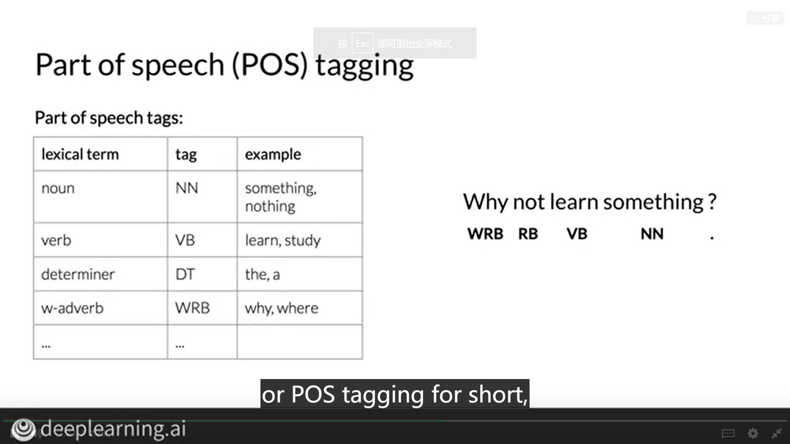

## 5.2 Markov链

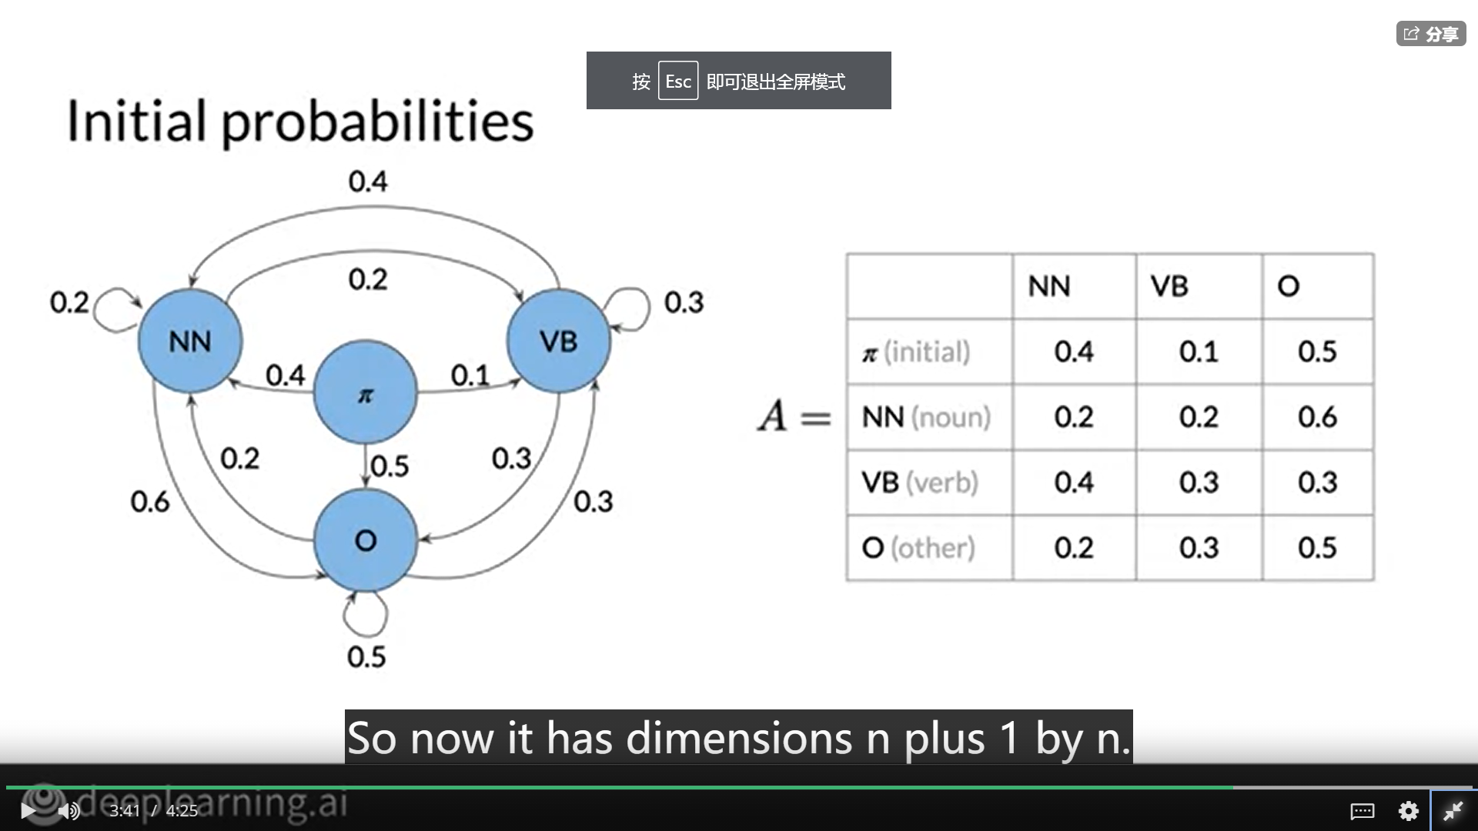

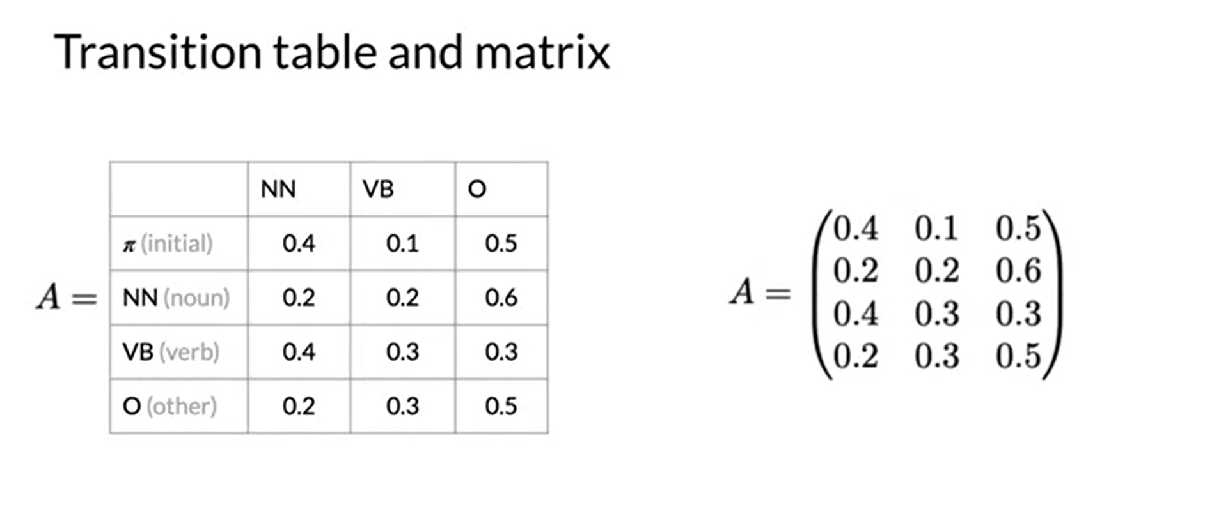

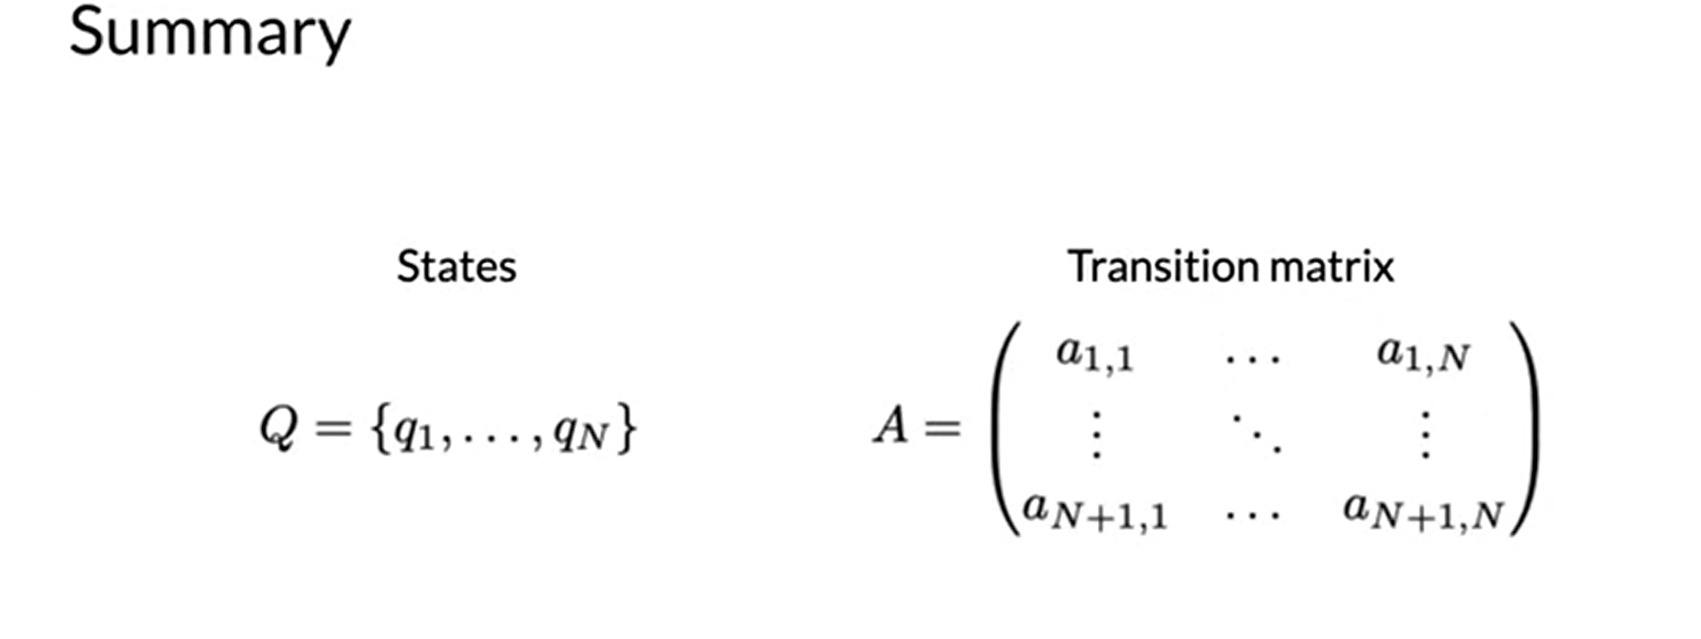

## 5.3 隐马尔科夫模型

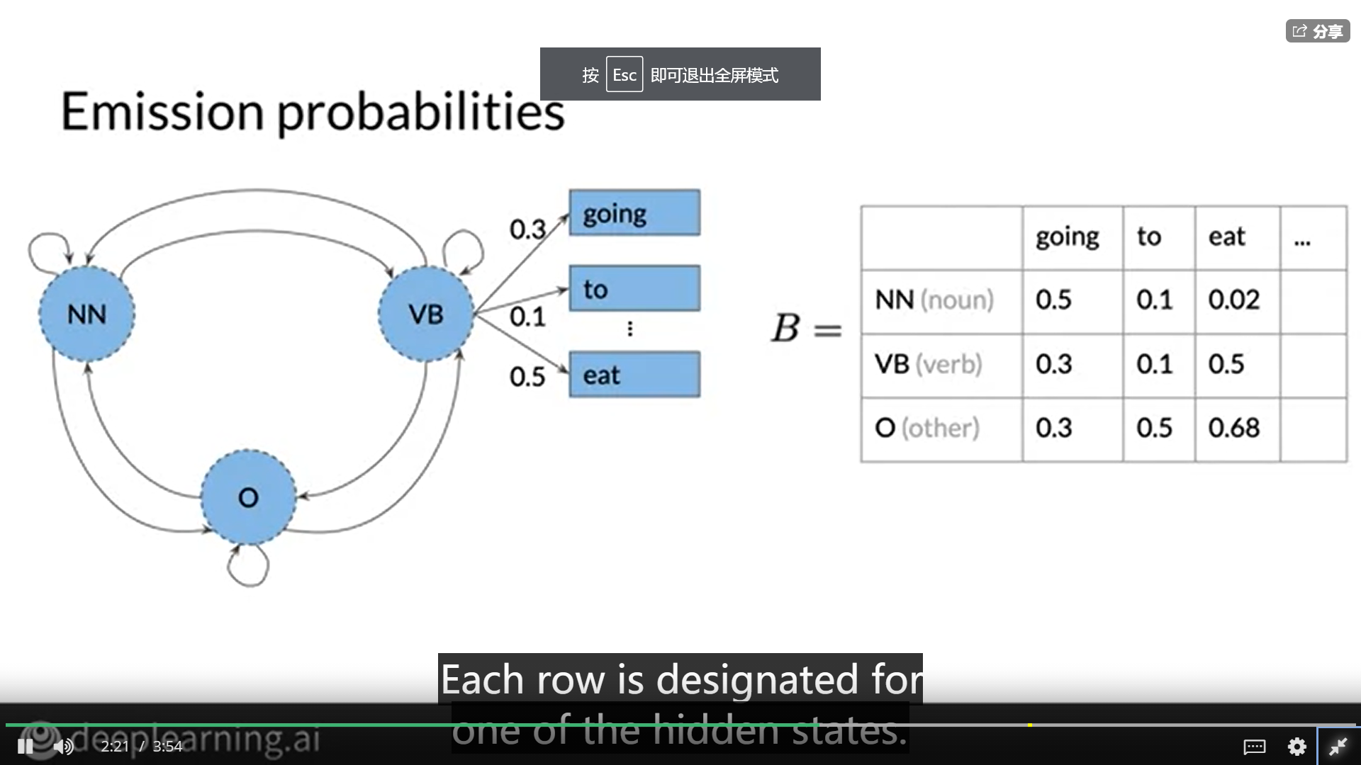

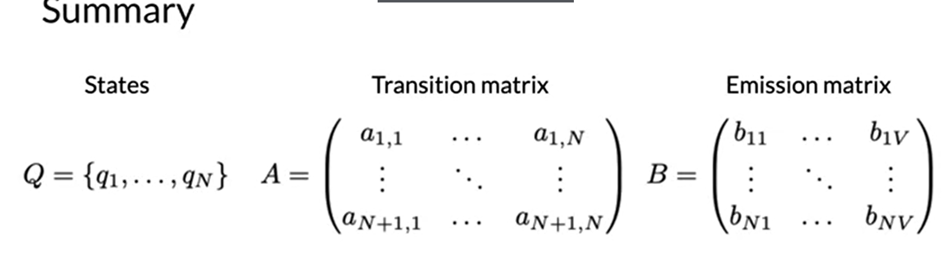

出度矩阵表示您过渡的概率 n个隐藏状态代表您的语料库中n个单词的语音标记。第一张图中的概率行和并不是1，这不矛盾。因为即便是同一个单词，其词性和含义也不太一样，例如back，既有后背的意思，也有回来，后面的这些意思。

## 5.4 转移矩阵和出度矩阵的计算

转移概率公式：

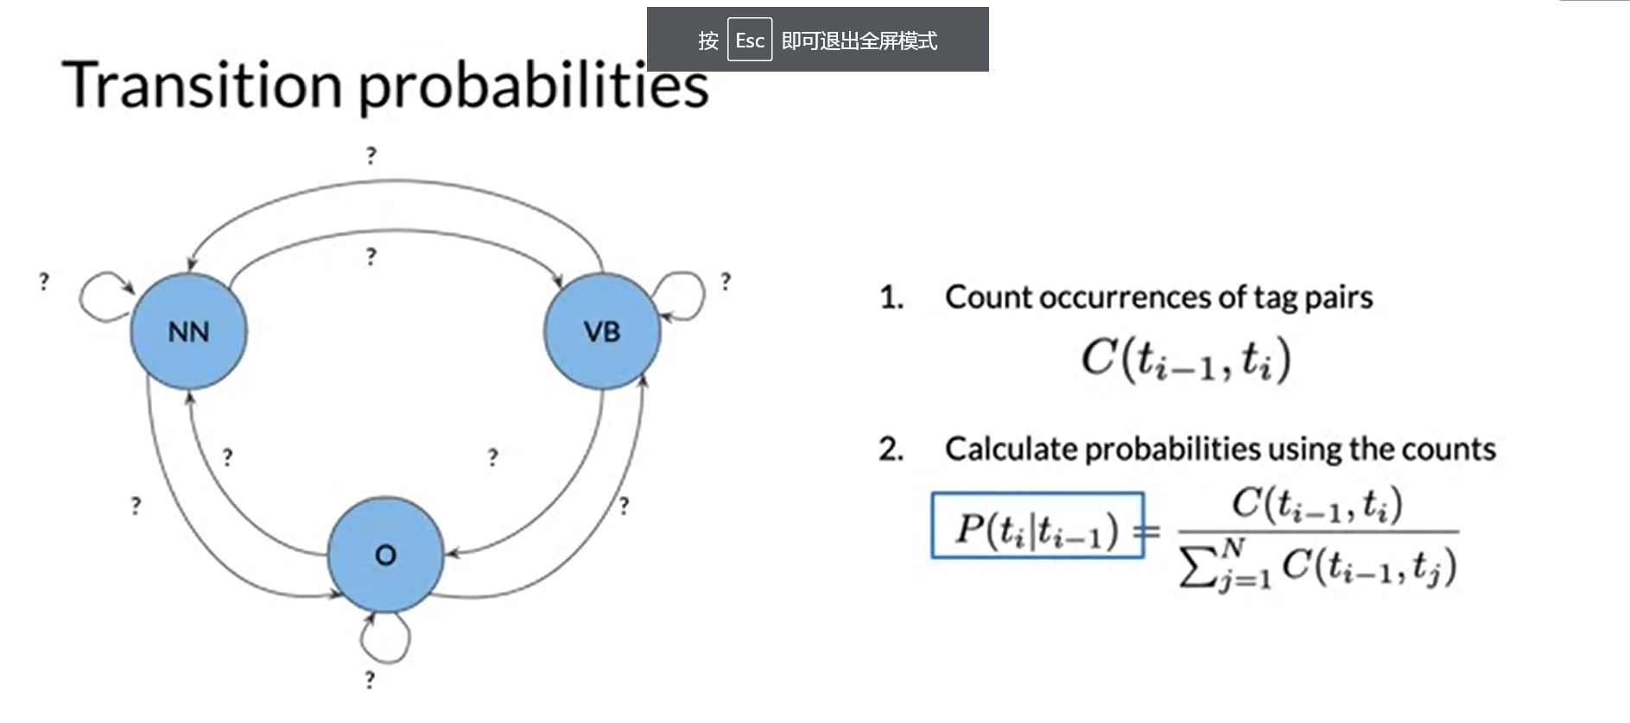

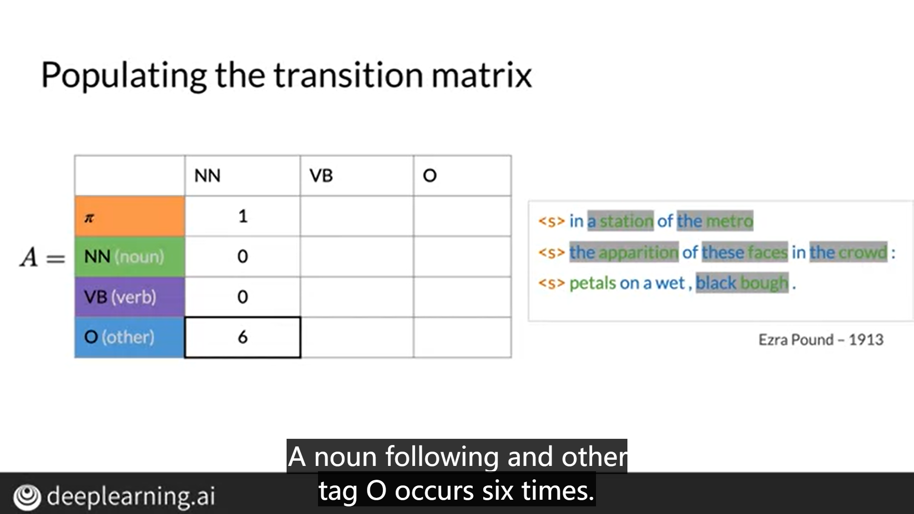

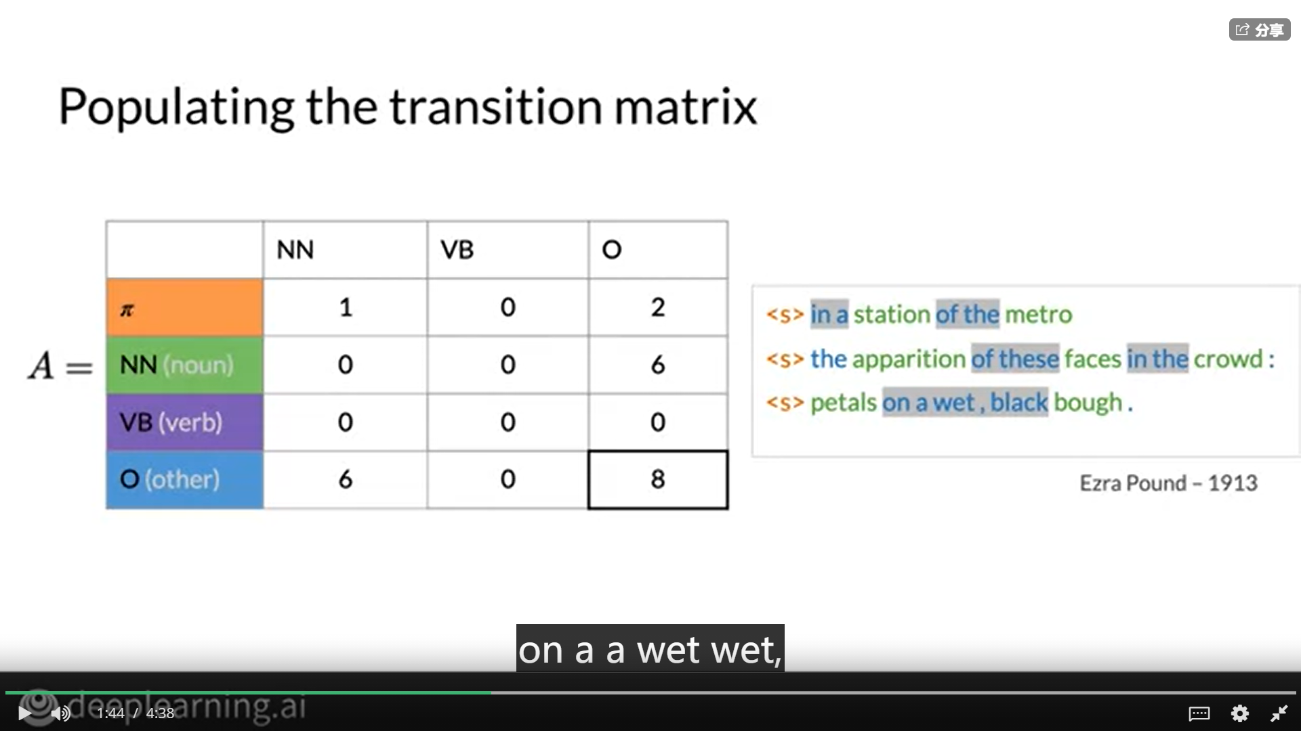

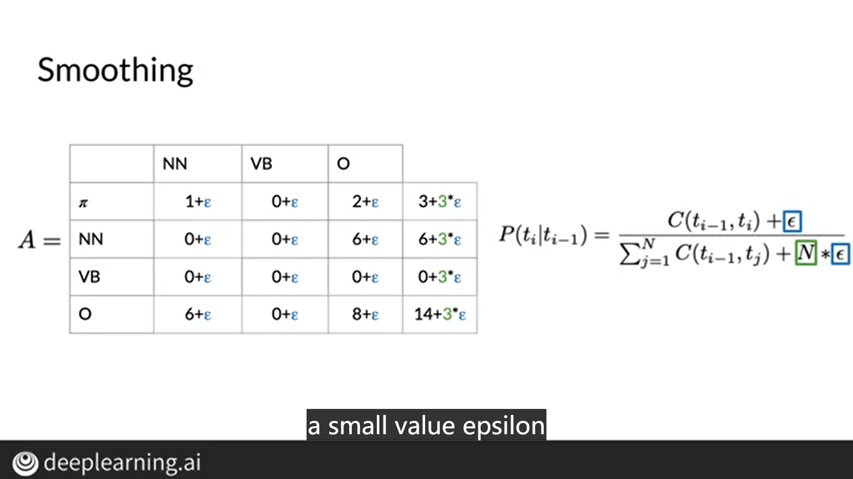

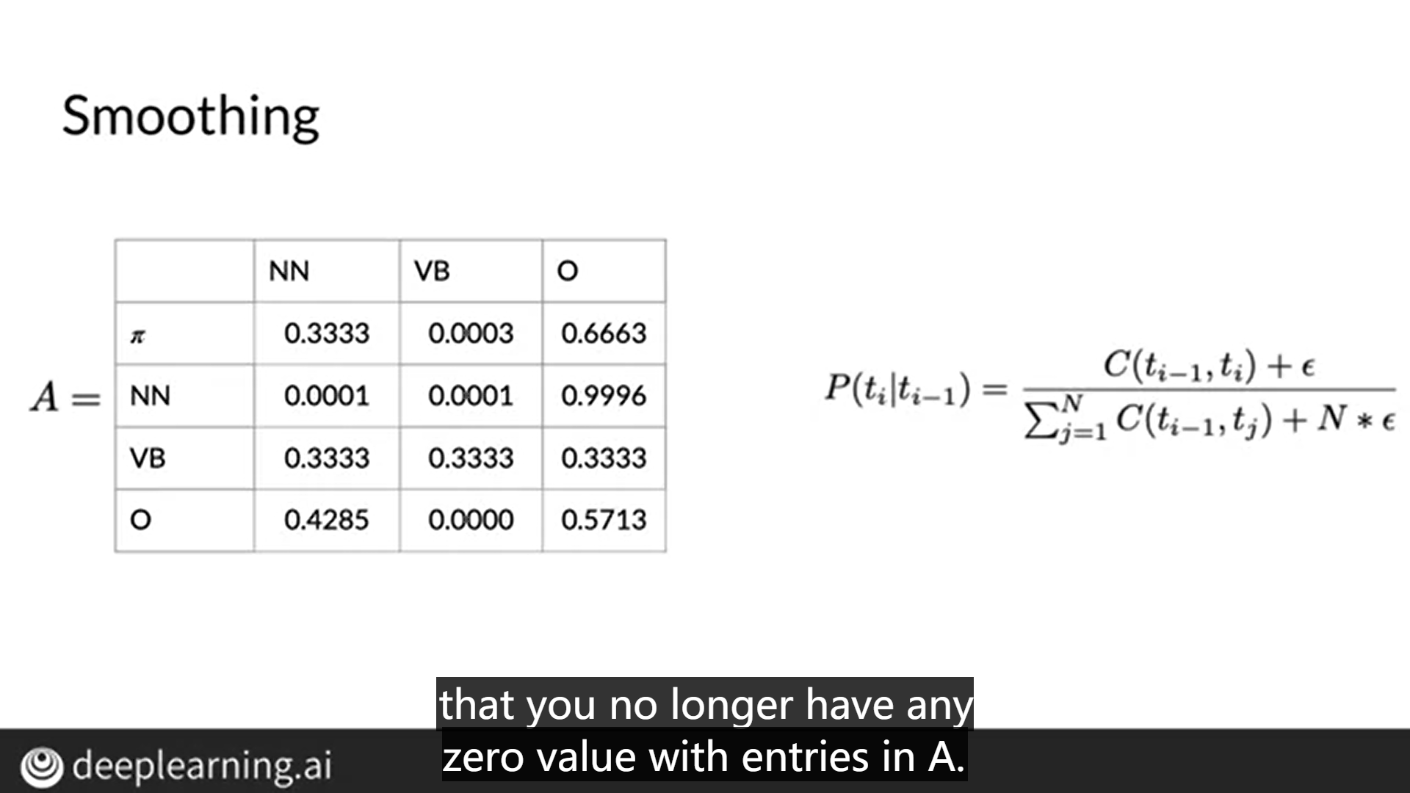

实际示例中， 您可能不想将平滑应用于初始概率，即转换矩阵的第一行。 那是因为如果您对那一行应用平滑，向可能为零的条目添加一个小值， 您将有效地允许一个句子开头语音标签的任何部分，包括标点符号。

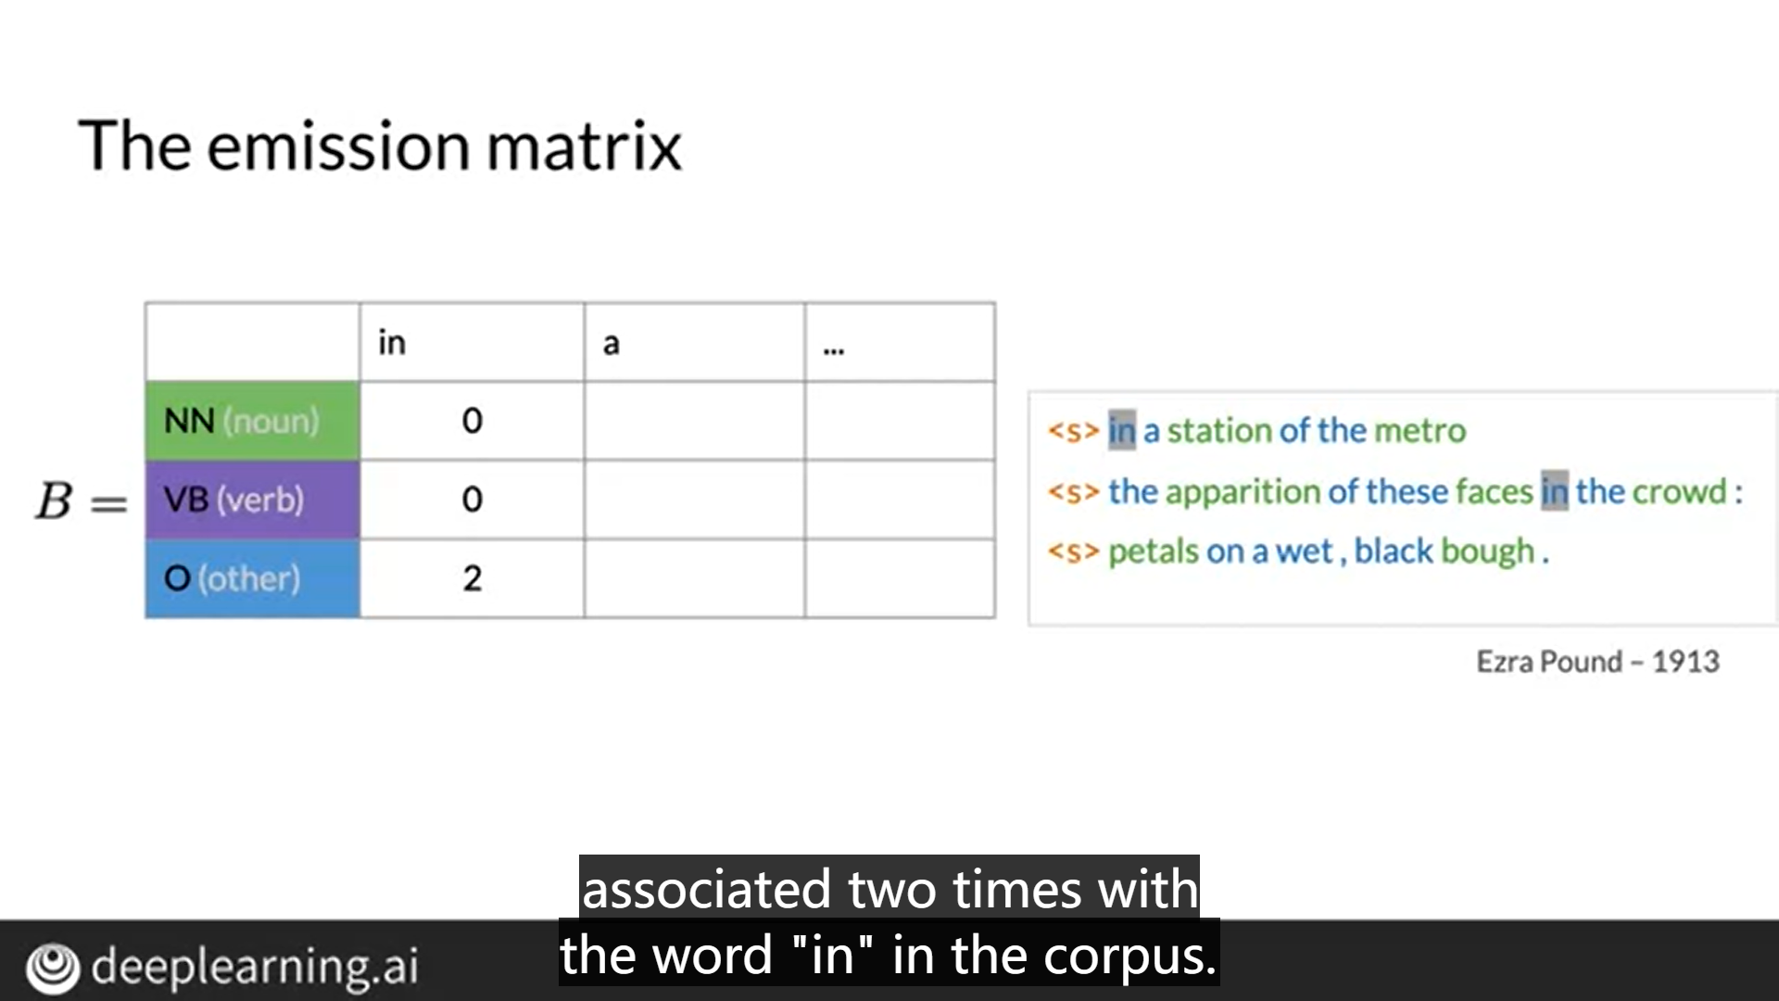

## 5.5 维特比算法（Viterbi）

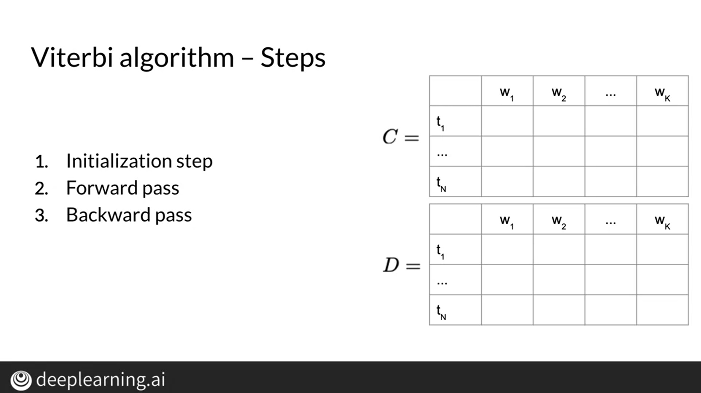

主要是熟悉一句话的概率是怎么计算得来的。

### 5.5.1 初始化（第一列）

C矩阵很好理解，记录的是相邻单词之间的转移概率。

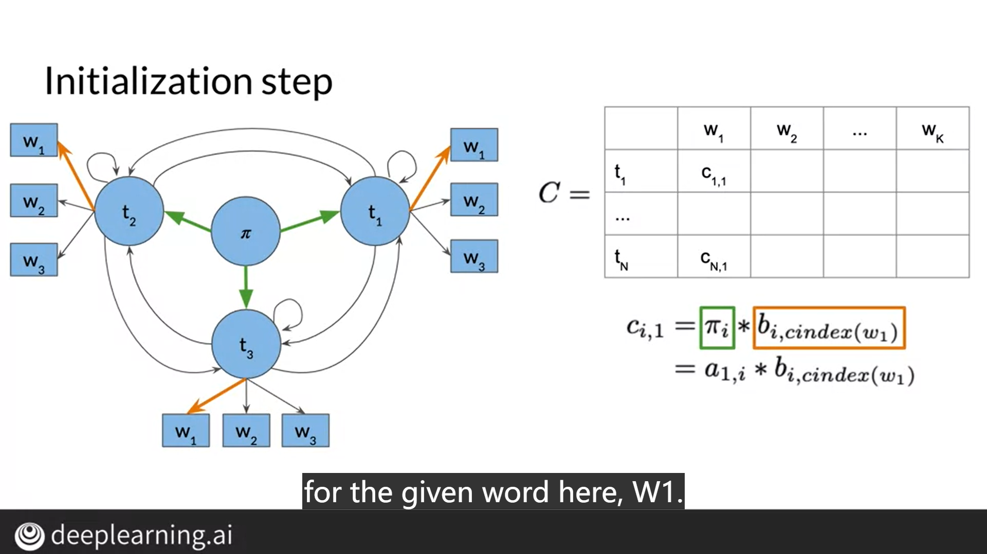

在D矩阵中，当你找到给定单词序列的词性标签的最有可能的序列时，你存储了代表你正在遍历的不同状态的标签，W1一直到Wk。

In the D matrix, you store the labels that represent the different states you're traversing when finding the most likely sequence of parts of speech tags for the given sequence of words, W1 all the way to Wk.

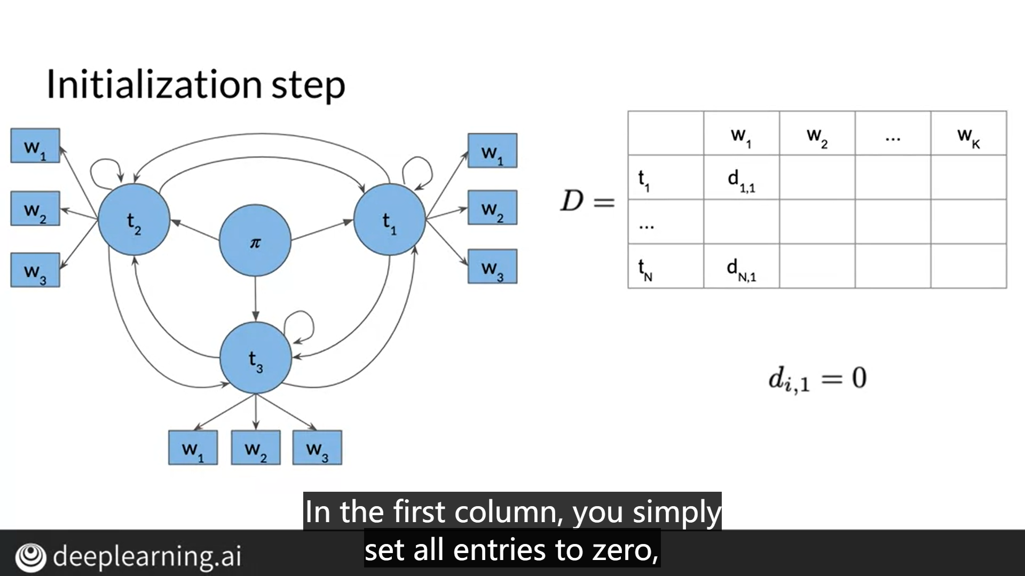

### 5.5.2 前向传递

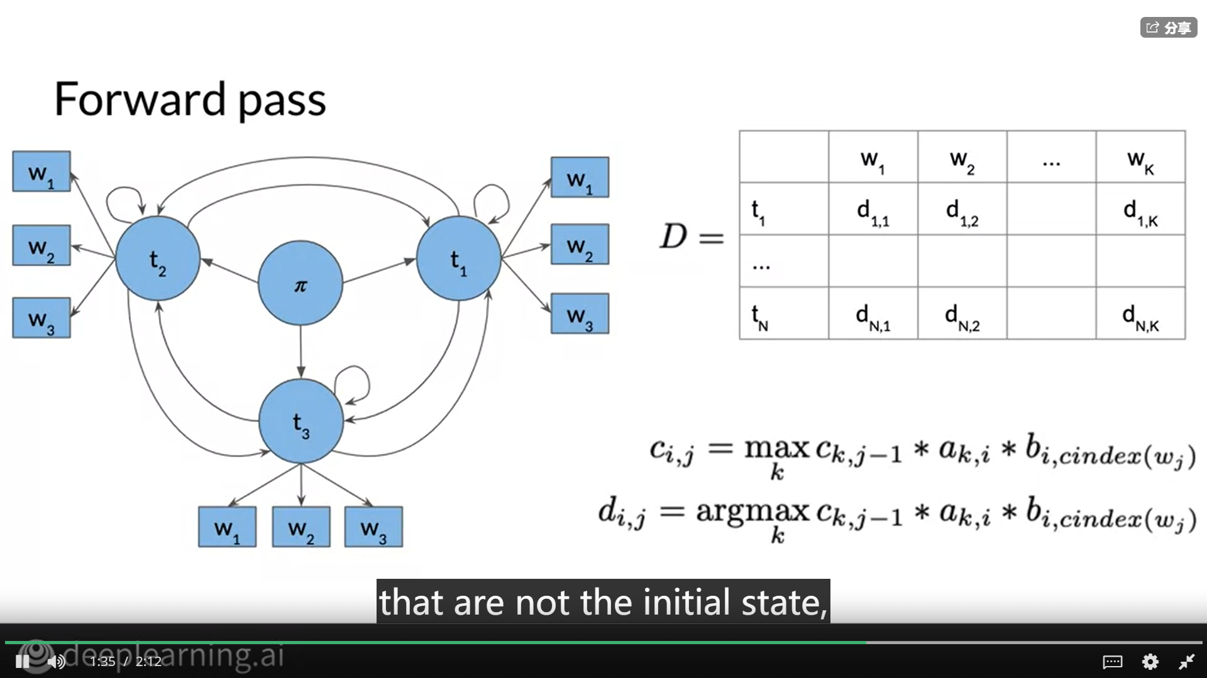

### 5.5.3 后向传递

